**ОЛИМПИАДНЫЕ ЗАДАНИЯ**

7 класс 2015г.

**Задание №1. 3 балла**

**А). Какое историческое название древнего города Курской губернии упоминается в четверостишье Евгения Маслова**

Но ты не сгинул, град Олегов

И потому тобой горжусь,

Что ты от вражеских набегов

Хранил в веках святую Русь.

**Б). Как называют жителей города Рыльска?**

**В). Какому государству в XIV веке принадлежали курско-рыльские земли?**

**Задание №2**. **6 баллов**

«Скифы исчезли со страниц истории так же неожиданно, как и появились. Но именно в Курской области они оставили один из самых интересных и от этого овеянный мифами и легендами памятник – колодец, обнаруженный на территории древнего городища. Люди поселились на территории этого городища более 2000 лет назад. Наследие веков тут самое обширное, но самой древней находкой ученые считают колодец, который, предположительно, был вскрыт скифами в 8 веке».

**Где находится городище, о котором идет речь?**

**Задание №3**. **2балла**

**Как историки устанавливают возраст города?**

**Задание №4. 2балла**

**Почему Курск в 13 веке утратил военное значение?**

**Задание № 5. 30 баллов**

История оружия – это история цивилизации. Оружие появилось еще в первобытном обществе. Затем были созданы бронзовое и железное оружие, т.е. то, которое называется холодным. С открытием пороха возникло огнестрельное оружие. Коллекция оружия Курского краеведческого музея охватывает огромный временной период от глубокой древности до современности.

**Назовите виды оружия первобытного общества.**

**Какие предметы вооружения выставлены в экспозициях краеведческого музея?**

**Задание № 6. 8 баллов.**

Мазепа неоднократно получал от русского правительства награды, ему принадлежало свыше 100 тыс. крестьян на Украине и свыше 20 тыс. в России. За взятие города Батурина (ныне – Сумская область Украины) царь Петр 1 в 1703 году пожаловал ему пустующие земли в Курском крае.

**На территории каких современных районов Курского края находились эти земли?**

**Какие три села основал Мазепа в Курском крае?**

**Что стало с землями после предательства Мазепы?**

**Задание № 7. (по два балла за каждый верный ответ)**

**Вспомните город Курск в XVI веке. Вставьте пропущенные слова.**

На территории современной Красной площади и части Первомайского парка располагался ____________ . В междуречье Тускари и Куры находился посад, заселенный « ______________» - ремесленниками и торговцами. После строительства _____________ возникли слободы: _____________ , ____________ ,___________ , где жили служилые люди - ___________ , __________ , __________. Гарнизон крепости состоял из ________ , _________ ,_________ , ____________ , __________, ___________ ..

**Задание № 8 (по одному баллу за каждый верный ответ)**

**1. В каком походе против половцев участвовали курские дружины?**

А) Поход князя Игоря Святославовича 1185 года;

Б) Поход Всеволода Святославовича 1138 года;

В) Поход Святослава Олеговича 1183 года.

**2. В каком году в Курском княжестве было создано баскачество?**

А) 1257 Б) 1263 В) 1274

**3. В каком году Курский край вошел в состав Русского государства?**

А) 1507 Б) 1508 В) 1510

**4. В 1257 – 1274 году в Курском княжестве баскаком был жестокий**

А) Ногай;

Б) Ахмат;

В) Батый;

**5. Город Курск был основан как крепость**

А) Московского княжества;

Б) Курского княжества;

В) Киевского княжества.

**ОЛИМПИАДНЫЕ ЗАДАНИЯ**

7 класс 2015 год.

**1.Когда на территории Курской области появились первые люди**

а) 100 тыс. лет назад

б) 200 тыс. лет назад

в) 10 тыс. лет назад.

**2. Какое оледенение прошло по территории Курской области**

а) Волжское

б) Днепровское

в) Онежское.

**3. Какие районы нынешней Курской области охватило оледенение (несколько ответов)**

а) Рыльский

б) Конышевский

в) Кореневский.

**4. Сколько древних стоянок было обнаружено археологами на территории Курского края**

а) 5

б) 7

в) 6.

**5. Какая стоянка самая древняя**

а) Котляковская

б) Первомайская

в) Авдеевская.

**6. Кто является открывателем этой стоянки**

а) В.И.Самсонов

б) П.И.Борисковский

в) Б.А.Рыбаков.

**7. Какой племенной союз восточных славян заселял Курский край в древности**

а) полян

б) древлян

в) северян.

**8. В каком году этот племенной союз был подчинён Киеву**

а) в 881

б) в 884

в) в 904.

**9. Какой киевский князь осуществил подчинение**

а) Олег

б) Владимир

в) Святослав.

**10.Кому платили дань, согласно письменным источникам, наши предки до присоединения к Киеву**

а) хазарам

б) печенегам

в) варягам.

**11. Какую основную роль выполнял Курский край в составе Руси до 18 века**

а) порубежную

б) торговую

в) сельскохозяйственную.

**12. В каком письменном источнике впервые упоминается город Курск**

а) «Слово о полку Игореве»

б) «Повесть временных лет»

в) «Житие Феодосия Печерского».

**Олимпиадные задания по истории Курского края**

**7 класс 2016г.**

**Задание № 1.** 9 баллов.

А) Когда на территории нашего края впервые появились славяне:

1. 882 г.;

2. II в. до н.э.;

3. V в. н.э.

Б) Кто, начиная с 1061 г. совершает постоянные, набеги на Киевскую, Переславскую, Новгород-Северскую, Курскую земли, уничтожая города и их жителей:

1. хазары;

2. печенеги;

3. половцы.

В) В каком письменном источнике упоминается город Рыльск:

1. Ипатьевская летопись;

2) Лаврентьевская летопись;

3)Никоновская летопись.

Г) Назовите город, расположенный на территории нашего края уничтоженный во время похода половцев на Русь в 1185 году.

1) Ольгов;

2) Римов;

3) Липинское городище.

Д) Назовите имя курского князя героя битвы на реке Калка в 1223 году:

1. Изяслав;

2. Олег;

3) Игорь.

Е) Курская губерния образовалась в:

1. 1797 год;

2. 1747 год;

3. 1708 год.

Ж) Кто из названных царственных особ назвал город Курск «Русской Венецией»:

1. Елизавета;

2. Екатерина II

3. Александр I

З) Автором книги «Описание Курского наместничества», изданной в Москве в 1786 году был:

1. Сергей Ларионов;

2. Матвей Прозоровский;

3. Афанасий Мезенцев.

И) Назовите водный гидроним, который является правым притоком р. Псел. В название данного объекта указывается его военное значение в прошлом.

1. р. Рать;

2. р. Реут;

3. р. Рогозна.

|  |  |  |  |  |  |  |  |  |
| --- | --- | --- | --- | --- | --- | --- | --- | --- |
| А | Б | В | Г | Д | Е | Ж | З | И |
|  |  |  |  |  |  |  |  |  |

**Задание № 2** 3 балла.

**Объясните значение данного выражения.**

« …Тогда Москва лежала в колыбели,

А Курск уже сражался за Москву».

Николай Сидоренко

**Задание № 3.** **За каждый верный ответ- 2 балла.**

**Объясните значение терминов:**

Ябедничество –

Дикое поле –

Кметь –

Челобитная –

Детинец –

Ямская гоньба –

**Задание № 4.** 5 баллов.

Память об Степане Бурнашеве до сих пор жива в памяти курян, его именем в житейском обиходе по – прежнему называют площадь Добролюбова.

**Что вы знаете об этом человеке?**

**Задание № 5** 5 баллов.

В XVII веке на территории Курского края ходила такая поговорка: « Нет у Белого Царя вора супротив курянина». Как вы ее понимаете?

**Задание № 6.** За каждый правильный ответ – 1 балл

**Назовите имя курянина прославившего Курский край.**

1. Он родился в Обоянском уезде Курской губернии 6 ноября 1788 года. Впервые он вышел на сценические подмостки в качестве артиста в маленьком уездном городе Судже. По удивительному совпадению год его смерти совпал с годом рождения Константина Сергеевича Станиславского.
2. Родился он в 1758 году в купеческой семье Исидора и Агафьи Машниных. Двадцатилетним юношей, сразу после освещения Сергиево – Казанского кафедрального собора, который строили его родители, он ушел в монастырь.
3. Трубчевский и Курский князь, родился в 1152г., младший брат Игоря Святославовича, был женат на внучке Юрия Долгорукого. Славился могучим телосложением, большой физической силой.
4. Родился в 1662 году. Служил воеводой в Тобольске, а затем и в Курске. При восшествии на престол царя Петра I становится его помощником. Особенно отличился в Азовских походах. Получил звание генералиссимуса.
5. Родился в городе Васильеве близ Киева. По велению князя родители переехали в город Курск. Принял монашеский постриг. Один из создателей Киево – Печерского монастыря, основатель русского общежительного монашеского устава.
6. Родился в семье подьячего в 1650г., поэт, просветитель. Автор трудов: «Домострой», «Букварь», «Полис».

**Задание № 7** За каждый верный ответ -1 балл

**Назовите старые названия улиц нашего города.**

Ул. Ленина -

Ул. Дзержинского -

Ул. Сонина -

Ул. Луначарского -

Ул. Горького -

Ул. Кирова -

Ул. Кати Зеленко -

Ул. Перекальского -

**Задание № 8** Максимальное количество баллов -10

Назовите города Курского края, описание которых приведено ниже.

А) «В верхней части щита герб Курский. Во второй части щита сидящий в тростнике серый дикий гусь в серебряном поле, означающий великое в таковых птицах изобилие».

Б) «В верхней части щита герб Курский. Во второй части щита пять горок, называемые сопки в зеленом поле, каковыми натура оный город от прочих отличила».

В) «В верхней части щита герб Курский. Во второй части щита птица дрохва, которых в окрестностях сего города плодится много».

Г) «Разделенный щит на двое, из которых, в первой части в красном поле ружье, а во второй в зеленом поле золотая борона»

Д) «Разделенный щит на двое, в одной части в красном поле ружье, а в другой – в зеленом поле золотой серп»

**Задание № 9** 10баллов

**Перечислите палеолитические стоянки, которые вам известны на территории Курского края. Расскажите об одной из них.**

**Олимпиадные задания**

**8 класс. 2016 год**

**Задание 1. 20 баллов «Да» «Нет»**

1. **Самые древние укрепления Курска относятся к середине XIстолетия**

Да Нет

1. **В 1510 году по «вечному миру» Курская земля вошла в состав Русского централизованного государства и стала его южной пограничной областью**

Да Нет

1. **Указ «Об учреждении Курской губернии» был издан 30 июня 1781 года**

Да Нет

1. **Курская Воробьёвка стала одним из центров русской**

**культуры, благодаря А.А. Фету**

Да Нет

1. **Герб Курской области в основе своей имеет изображение старинного герба Курской губернии**

Да Нет

1. **Актёр М.С. Щепкин был крепостным князя Барятинского**

Да Нет

1. **Курская область была оккупирована немецко-фашистскими захватчиками к середине июля 1942 года**

Да Нет

1. **Первая типография была открыта в Курске в 1792 году**

Да Нет

1. **В 2007 году Курску присвоено звание «Город воинской славы»**

Да Нет

1. **Курск стал административным центром 13 июня 1935 г.**

Да Нет

**Задание 2. 8 баллов.**

**Что объединяет старинные названия Курских улиц? Как сейчас называются эти улицы?**

Ответ: _____________________________________________________

1-ая Сергиевская ул. _________________ Знаменская ул.________________________

Троицкая ул. _______________________ Флоровская ул. _______________________

Покровская ул. _____________________ Спасопреображенская ул. ______________

**Задание 3. 12 баллов**

Заполните пустые ячейки таблицы «Курская битва», используя представленные в приведённом списке данные. Для каждой ячейки, обозначенной буквами, выберите номер нужного элемента.

|  |  |  |
| --- | --- | --- |
| Событие | Дата | Значение |
| Битва на Курской дуге | ________________ (А) | Стратегическая инициатива перешла на сторону Красной армии |
| __________________ (Б) | 5 августа | Первый артиллерийский салют в Москве за годы войны |
| Началось контрнаступление войск левого крыла Западного и Брянского фронтов | ______________ (В) | Положение гитлеровцев в районе Орла резко обострилось |
| ___________________ (Г) | 23 августа | ______________ (Д) |
| ___________________ (Е) | 3 августа – 15 сентября 1943 г. | Затруднена перегруппировка и снабжение отступающих войск противника |

*Пропущенные элементы:*

1) Освобождение Харькова

2) Операция «Кутузов»

3) Освобождение городов Орёл и Белгород

4) 12 июля 1943 года

5) Операция «Рельсовая война»

6) Завершение Курской битвы

7) 5 июля – 23 августа 1943 года

*Запишите в таблицу выбранные цифры под соответствующими буквами:*

Ответ:

|  |  |  |  |  |  |
| --- | --- | --- | --- | --- | --- |
| А | Б | В | Г | Д | Е |
|  |  |  |  |  |  |

**Задание 4. Какие памятники курянам – деятелям литературы и искусства установлены в нашем городе? Расскажите об одном курянине – деятеле искусства, которому установлен памятный бюст или памятник в Курске.**

**Задание 5. 20 баллов. Отгадайте кроссворд:**

|  |
| --- |
| 1 |
|  | 4 |  |  |  |  | |  |  |  | | | | |  |  |
|  | | | | | |  |  |  | 2 |  | | | |
|  | | | | | | 1 |  |  |  | 5 |  |  |
|  | 4 |  | | 3 | |  |  |  |  |  |  |
|  |  | |  |  |  |  | |
|  |  | | |  |  |  |  |
| 2 |  |  |  |  | |  |  |  |  |  |  |  | |
|  | |  |  | |  | |  | | | | |  | 6 |  |
|  | |  | | | | | 3 |  |  |  |  |  |  |
|  | |  | | | | | | |  | |  |  |  |
|  | | | | | | | | | | |  |
|  | | | |  | | | | | |  |
|  |

***По горизонтали:***

1. Один из домонгольских городов Курского края.

2.Третье ратное поле России.

3. Герой Советского Союза, почётный гражданин Курска, совершивший подвиг на подступах к Кёнигсбергу в 1945 году.

4. Историк, автор многотомного издания «Деяния Петра Великого».

***По вертикали:***

1. Выдающийся советский композитор, курянин.

2. Домонгольский древнерусский кирпич.

3. Живописец XIXв, один из первых пытался раскрыть психологический облик исторической личности.

4. Учёный, инженер-новатор, создатель схемы крекинг-процесса.

5. Большая группа служилых людей в XVIвеке, объезжавшая дозором обширные территории.

6. Архитектор усадьбы Марьино.

**Задание 6.16 баллов**

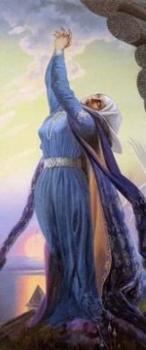 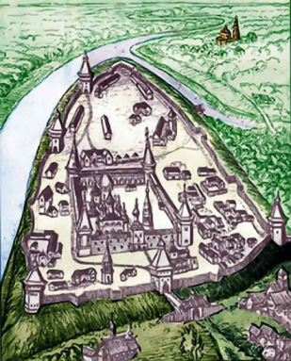

В каком городе Подпишите названия башен Курской

и на берегу крепости: 1 – ___________

какой реки плачет 2 – _________ 3 – ____________

Ярославна? 4 – _________ 5 – ___________

__________ ________ Самой высокой была башня ________

**Задание 7. 5 баллов. О ком идёт речь в документе?**

***Из доклада аудиторского департамента Николаю I о приговоре***

***военного суда _____ _____*** 10 июля 1826 г.

… ____________, 21 года, из дворян Курской губ., в службе с 1821, в настоящем чине с 1824 г… Военный суд приговорил: прапорщик _____ виновен в … злодейском сообществе с возмутителем Муравьёвым, при самом приходе Муравьёва в Васильков с возмущёнными ротами не только не удалился от него, имея способ, но, ещё с крайним рачением вступив под начальство его… по совету Муравьёва облёкся в партикулярное платье, и, приняв несколько листов возмутительного катехизиса с дерзкими изречениями, добровольно и с намерением отправился в Киев с одним унтер-офицером и тремя рядовыми передать оные кому случится ко всеобщему возмущению…

Ответ: ____________________________

**Олимпиадные задания**

**9-11 КЛАССЫ 2016 ГОД**

МАКСИМАЛЬНОЕ КОЛЛИЧЕСТВО БАЛЛОВ – 110.

**Задание 1.**

**Выберите по 1 верному ответу в каждом задании и занесите выбранные ответы в таблицу:**

1.1. В 2016 году город Курск со дня основания отметит:

а) 980 лет;

б) 982 года;

в) 984 года;

г) 986 лет.

1.2. Никоновская летопись сообщает, что половцы разорили и сожгли Курскую землю: «…воеваша половци Курск и плениша землю всю и пожогша». В каком году произошло описываемое событие?

а) 1032 г.;

б) 1095 г.;

в) 1137 г.;

г) 1138 г..

1.3. С середины XIV века и до начала XVI века Курск был под властью Великого княжества Литовского. Назовите дату, когда город снова вошел в состав Русского государства и стал форпостом его южных границ:

а) 1500 г.;

б) 1504 г.;

в) 1508 г.;

г) 1512 г.

1.4. В этом году Екатерина II утвердила Генеральный план застройки города Курска, разработанный под руководством губернатора А.А. Прозоровского. В этом же году главной площади города присвоили звание «Красная».

а) 1779 г.;

б) 1780 г.;

в) 1781 г.;

г) 1782 г.

1.5. Когда немецко-фашистские войска захватили город Курск?

а) 2 ноября 1941 года;

б) 31 ноября 1941 года;

в) 5 июля 1943 года;

г) 12 июля 1943 года.

|  |  |  |  |  |
| --- | --- | --- | --- | --- |
| **1.1.** | **1.2.** | **1.3.** | **1.4.** | **1.5.** |
|  |  |  |  |  |

***За каждый правильный ответ по 1 баллу. Всего – 5 баллов.***

**Задание 2.**

**Выберите несколько верных ответов в каждом задании и занесите выбранные ответы в таблицу.**

2.1. Кто из перечисленных деятелей Курского края непосредственно связан с событиями Смутного времени в Российском государстве?

а) Григорий Шелехов;

б) Федор Мстиславский;

в) Григорий Долгоруков-Роща;

г) Иван Рыльский;

д) Яков Змиев;

2.2. Кому из перечисленных исторических личностей Петр I за особые заслуги подарил крупные земельные владения вместе с крестьянами в Курском крае?

а) Гетман Мазепа;

б) Н.Д. Демидов;

в) Б.П. Шереметев;

г) А.Д. Меньшиков;

д) Б. И. Глинский;

е) А.Г. Разумовский.

2.3. Какие события отразились в приведенном стихотворении Н.Ф. Заикина, посвященном М.И. Муравьеву-Апостолу?

«Когда-нибудь, раскрыв в стране своей родной

Альбом, где чувств моих найдешь оттенок слабый,

Ты вспомнишь край полночный, одичалый,

Где мы в изгнании боролися с судьбой. . .»

а) деятельность Северного и Южного обществ;

б) июльский кризис Временного правительства;

в) издание «Русской правды» Пестеля;

г) установление двоевластия

д) созыв Демократического совещания

|  |  |  |
| --- | --- | --- |
| **2.1.** | **2.2.** | **2.3.** |
|  |  |  |

***За каждый правильный ответ 2 балла. Если один ответ неверный или отсутствует – 1 балл. Всего – 6 баллов.***

**Задание 3.**

**По какому принципу образованы ряды? Найдите лишнее. Дайте краткое пояснение своему выбору.**

3.1. Михаил Репнин, Нелюб Огарев, Алексей Зиновьев, Федосей Щенин.

____________________________________________________________________________

3.2. Ленина, Дзержинского, Троцкого, Херсонская.

____________________________________________________________________________

3.3. С. Н. Перекальский, К.К. Рокоссовский, Н.Ф. Ватутин, И.С. Конев.

____________________________________________________________________________

3.4. Е.И. Носов, Н.Н. Асеев, М.Н. Еськов, Б.Б. Вагнер

____________________________________________________________________________

***За правильно указанный принцип – 1 балл, за пояснение – 2 балла. Всего за задание – 12 баллов.***

**Задание 4.**

**Заполните пронумерованные пропуски в тексте. Вставляемые понятия занесите под соответствующими порядковыми номерами в таблицу.**

«Икона «Знамение» Божьей Матери Курско-Коренной» по преданию была найдена рыльским гражданином ___(1)_ сентября 1295 года у корня большого дерева на берегу реки _____2____ в 27 верстах севернее от города _____3_____. Лежала она ликом к земле. Когда он поднял ее, то с того места, где она лежала, проистек источник чистой воды. Охотник с товарищами построил на этом месте небольшую _____4______ и поместил в ней икону.

Легенда сообщает, что рыльский князь Шемяка повелел привезти икону в ____5_____. Когда икону привезли, он не вышел ее встречать и ослеп. Но после усердного моления перед иконой снова прозрел.

В 1385 году в часовне, где находилась икона, поселился священник Боголеп. Пришедшие в этом же году на курскую землю ________6__________ разрубили икону и бросили ее части в разные стороны, а священника Боголепа увели в плен.

Прошло много времени, когда московские купцы побывали в Крыму и выкупили Боголепа. Он вернулся на место, где была найдена икона, нашел обе половины разрубленной иконы, сложил их и они чудесным образом ___________7___________.

Опасаясь нового нашествия, московский царь повелел привезти икону в Москву, но в ____8____ году ее вернули на место обретения. По велению царя здесь был построен храм «_____________________9____________________________», а над источником построили однокупельную церковь «Живоносного источника». В 1598 году икону перевезли в Курск, а в Коренной пустыни установили ее список.

Подлинную икону начали носить в Коренную пустынь _________10______ ходом с 1618 года. Обратно в ______11___________ мужской монастырь икона возвращалась ____(12)______ сентября. В _____13____ году икону увезли за границу. Сначала в Грецию (г. Солонники), затем в Вену, Мюнхен, а с 1950 года в _________14_______, где она находится и сейчас, переодически привозится в город Курск.

|  |  |  |  |
| --- | --- | --- | --- |
| **№** | **Вставка** | **№** | **Вставка** |
| **1.** |  | **8.** |  |
| **2.** |  | **9.** |  |
| **3.** |  | **10.** |  |
| **4.** |  | **11.** |  |
| **5.** |  | **12.** |  |
| **6.** |  | **13.** |  |
| **7.** |  | **14.** |  |

***За каждое правильно вписанное слово или дату – 2 балла. Всего – 28 баллов.***

**Задание 5.**

**В истории существует значительное число устойчивых фраз и выражений. В истории Курского края тоже есть такие выражения. Укажите, какое событие или явление обозначает каждое из приведенных выражений, и кратко объясните, почему данное событие или явление получило такое устойчивое название.**

1) «Курский соловей»

____________________________________________________________________________________________________________________________________________________________________________________________________________________________________________________________________________________________________________________________________________________________

2) «Огненная дуга»

_____________________________________________________________________________________________________________________________________________________________________________________________________________________________________________________________________

***За каждое задание – до 5 баллов (2 балла – за правильно указанное явление или событие, до 3 баллов за верное пояснение). Всего – 10 баллов за задание.***

**Задание 6.**

**Курск – город православной культуры. Старинные храмы, часовни и церквушки располагаются как на центральных улицах города, так и в отдаленных переулках и скверах. Многие православные сооружения ведут свой счет еще с XVII века и являются памятниками архитектуры. Заполните пустые ячейки таблицы, используя представленные в приведенном ниже списке данные: для каждой ячейки, обозначенной буквой, выберите номер нужного элемента.**

|  |  |  |
| --- | --- | --- |
| **Название** | **Год основания** | **На какой улице расположен(а)** |
| Знаменский кафедральный собор | _______________ (А) | ___________________ (Б) |
| Сергиево-Казанский собор | 1762 год | ___________________ (В) |
| ________________ (Г) | 1768 год | ул. Серафима Саровского |
| ___________________ (Д) | 1846 год | ул. К.Маркса |

**Пропущенные элементы:**

1. Успено-Никитский храм
2. 1612 год
3. 1811 год
4. ул. Горького
5. Воскресно-Ильинский храм
6. Храм Ахтырской иконы Божьей Матери
7. ул. Луначарского
8. ул. Дзержинского

Запишите в таблицу выбранные цифры под соответствующими буквами.

|  |  |  |  |  |
| --- | --- | --- | --- | --- |
| **А** | **Б** | **В** | **Г** | **Д** |
|  |  |  |  |  |

***За каждый правильно указанный элемент – 2 балла. Всего за задание – 10 баллов.***

**Задание 7.**

**История передается из поколения в поколения в письменных, вещественных и изобразительных источниках. Рассмотрите старые фотографии нашего города и ответьте на вопросы:**

10.1. Какое событие запечетляно на снимке?

10.2. Укажите дату данного события.

**А) 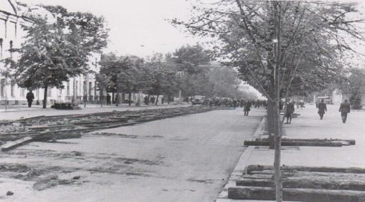 Б)** 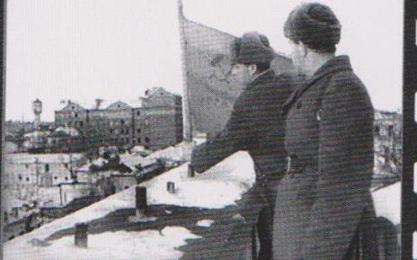

|  |  |
| --- | --- |
| *Событие:________________________*  *______________________*  *Дата: _______________________*  *________________________* | *Событие:________________________*  *______________________*  *Дата: _______________________*  *________________________* |

**В)** 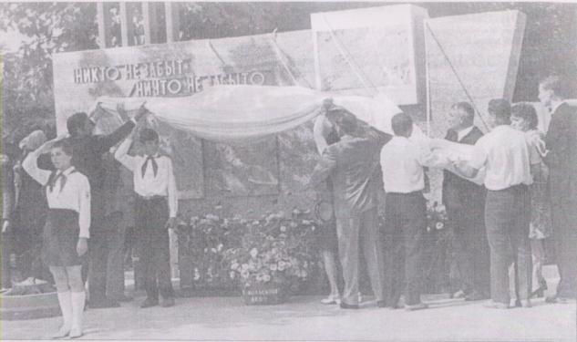

|  |
| --- |
| *Событие:________________________*  *______________________*  *Дата: _______________________*  *_______________________* |

***За правильно указанное событие – 1 балл, за указанную дату – 1 балл. Всего – 6 баллов.***

**Задание 8.**

Памятники героям, не жалевшим себя на поле боя, установлены во многих городах в России и за ее пределами. Рассмотрите фотографии памятников и бюстов, установленных в нашем городе. ***Установите соответствие между памятными знаками и историческими деятелями: к каждой фотографии подберите соответствующую букву. Запишите в таблицу выбранные буквы под соответствующей цифрой.***

**1.** 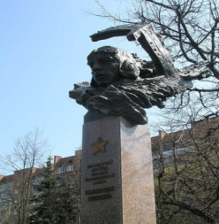 **2. 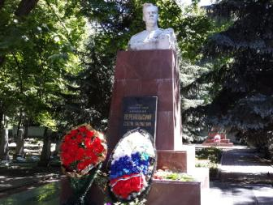 3.** 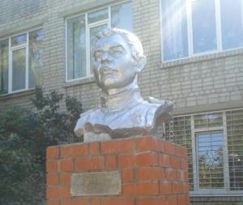

**4. 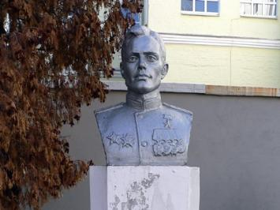 5. 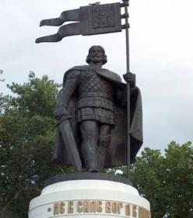 6.** 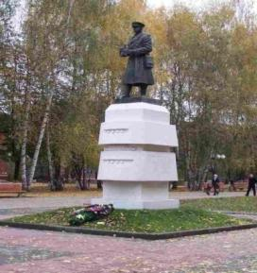

**7. 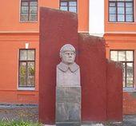 8. 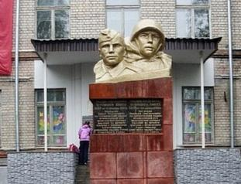 9.** 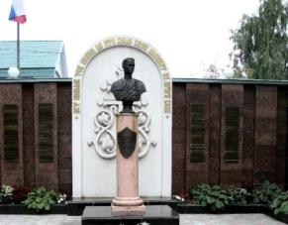

**А) А. Невский.**

**Б) Е. Зеленко.**

**В) К.Рокоссовский.**

**Г) И. Черняховский.**

**Д) А. Симоненко.**

**Е) Н. Пигорев.**

**Ж) В. Бочаров.**

**З) С. Перекальский.**

**И) Г. Пантелеев.**

**К) А. Ломакин.**

**Л) И. Сонин.**

|  |  |  |  |  |  |  |  |  |
| --- | --- | --- | --- | --- | --- | --- | --- | --- |
| **1** | **2** | **3** | **4** | **5** | **6** | **7** | **8** | **9** |
|  |  |  |  |  |  |  |  |  |

***За каждый верный ответ 2 балла. Всего – 18 баллов.***

**Задание 9.**

**На курской земле побывали многие известные русские и советские писатели. Некоторые из них были здесь проездом, изучая курские типажи, и брали их характеры для персонажей своих произведений. Определите, какие русские писатели оставили о Курске следующие заметки:**

**1)** 26 июля 1869 года: "…Я ничуть не сожалею о своей долгой остановке в Курске. Итак, вот еще одно из тех мест, которые - не будь оно в России - давно бы уже служило предметом паломничества для туристов. Во-первых, расположение его великолепно и смутно напоминает окрестности Флоренции…У подножия этих возвышенностей, на которых расположен город, представьте себе реку, искрящуюся на солнце и усеянную сотнями купающихся. Можно было вообразить себя перенесенным ко временам мифологическим… Вечером до позднего часа раздавалась музыка в общественном саду, совсем еще недавно разведенном - это правда, но чудесно расположенном. Одним словом, я унесу из Курска самое благоприятное впечатление…"

Ответ: ________________________________________________________________________________

**2)** В повести "Очарованный странник":"Около Курска бывают такие темные ночи, но претеплейшие и премягкие; по небу звезды, как лампады, навешаны, а понизу темнота такая густая, словно кто-то в ней тебя шарит и трогает".

Ответ: _________________________________________________________________________________

**3)** "Наконец 29 сентября я выехал из дому и, не сделавши 100 верст, переломал так свой экипаж, что вынужден был прожить целую неделю в Курске, в этом скучном и несносном Курске…"

Ответ: _________________________________________________________________________________

**4)** "Из-под Курска

прямо в нас

настоящею

земной любовью брызнул…

Будущего

приоткрытый глаз...

Двери в славу -

двери узкие,

но как бы не были они узки

навсегда войдете

вы,

кто в Курске

добывал железные куски…".

Ответ: ____________________________________________________________________________

***За каждый верный ответ – 2 балла. Всего за задание – 8 баллов.***

**Задание 10.**

**Перед вами отрывок из мемуаров германского генерала Г. Гудериана «Воспоминания солдата». Прочитайте его и выполните предложенные задания. Ответы впишите в предназначенные для этого строчки.**

*«Наступление началось 5 июля манёвром, давно известным русским по многочисленным* *предыдущим операциям, а потому заранее ими разгаданным. Гитлер...хотел уничтожить выдвинутые вперед в виде дуги позиции русских двойным охватом... и захватить тем самым инициативу на Восточном фронте снова в свои руки.*

*С 10 по 15 июля я посетил оба наступающих фронта... и уяснил себе на месте в беседах с командирами-танкистами ход событий, недостатки наших тактических приемов в наступательном бою и отрицательные стороны нашей техники. Мои опасения о недостаточной подготовленности танков «пантера» к боевым действиям на фронте подтвердились. 90 танков «тигр» фирмы Порше... также показали, что они не соответствуют требованиям ближнего боя; эти танки, как оказалось, не были снабжены в достаточной мере даже боеприпасами. Положение обострялось ещё и тем, что они не имели пулемётов... Им не удалось ни уничтожить, ни подавить пехотные огневые точки и пулемётные гнезда противника, чтобы дать возможность продвигаться своей пехоте...*

*Продвинувшись около 10 км, войска Моделя были остановлены. Правда, на юге успех был больше, но он был недостаточен для блокирования русской дуги или для понижения сопротивления. 15 июля началось русское контрнаступление на Орёл... 4 августа город пришлось оставить. В этот же день пал Белгород...*

*В результате провала наступления «Цитадель» мы потерпели решительное поражение. Бронетанковые войска, пополненные с таким большим трудом, из-за больших потерь в людях и технике на долгое время были выведены из строя... Само собой разумеется, русские поспешили использовать свой успех. И уже больше на Восточном фронте не было спокойных дней. Инициатива полностью перешла к противнику».*

**1) О каких событиях периода Великой Отечественной войны идёт речь в мемуарах Гейнца Гудериана? Назовите их и датируйте (укажите год).**

Ответ: _______________________________________________________________________

***За правильный ответ – 2 балла.***

**2) Какую задачу ставило германское командование перед своими войсками в ходе операции «Цитадель»? Назовите два положения, раскрывающих задачу германского командования.**

______________________________________________________________________________________________________________________________________________________________________________________________________________________________________________________________________________________________________________________________________________________________________________________________________________________________________________________________________________________________________

***За правильный ответ – 2 балла.***

**3) Опираясь на текст и собственные знания из курса истории, объясните, почему события описанной многодневной битвы историки называют «завершением коренного перелома» в ходе войны. Укажите не менее двух причин.**

____________________________________________________________________________________________________________________________________________________________________________________________________________________________________________________________________________________________________________________________________________________________________________________________________________________________________________________________________________________________________________________________________________________________________________________________________________________________________________________________________________________________________________________________________________________________________________________________________________________________________________________________________________________________________________________________________________________________________________________________________________________________________________________________________________________________________________________________________________________________________________________________________________________________________________________________________________________________________________________________________________________________________________________________________________________________________________________________________________________________________________________________________________________________________________________________________________________________________________________________________________________

***За правильный ответ – 3 балла.***

**Олимпиадные задания**

**7 класс 2016г.**

**Задание 1. 2 балла.**

**На скольких холмах разместился центр города Курска?**

**Задание 2. 4 балла.**

В XVIII веке один из районных центров Курской области носил название село Соколовка.

**Как сейчас называется этот районный центр Курской области?**

**Ответ**

**Задание 3. 10 баллов**

Курская земля XVIII века известна народными промыслами и ремеслами: кожевенным, сапожным, салотопенным, шерстяным, мукомольным, пивоваренным, маслобойным. В городе Курске работали портные, шляпники, кузнецы, столяры, котельщики.

Объясните, чем занимались такие ремесленники, как

**1.СКОРНЯК** ____________________________________________________________

1. **БОНДАРЬ ___________________________________________________________**
2. **СЕРЕБРЕНИК** ________________________________________________________
3. **ГОНЧАР** ___________________________________________________________
4. **КОЖЕВНИК ______________**__________________________________________

**Задание 4. 6 баллов**

**По какому принципу образованы следующие ряды:**

1. Дмитриев – Льговский, Льгов, Обоянь, Рыльск, Суджа, Фатеж, Щигры.
2. Быки, Пены, Октябрьская, Курск, Авдеево
3. Л.Н. Соловьев, Д.Я. Самоквасов, А.С. Раевский, Б.А. Рыбаков, Ю.А. Липкинг

**Задание 5. 10 баллов**

**Верно ли, что …**

1. Курск основан в 1032году?
2. Самые первые следы поселений эпохи верхнего палеолита /древнекаменный век/ относится к XV - XX тысячелетию до нашей эры.
3. В VI - V вв. до н.э. при устье рек Кур и Сейм возникает первое городище - первая Курская крепость.
4. В конце XII в. до н.э. скифские племена начинают заселять территорию современного Курского края.
5. В "Повести временных лет" есть записи о пребывании в Курске Всеволода Ярославича - великого князя киевского.
6. С 1160 г. при Олеге Святославиче Курск стал центром удельного княжества.
7. Курский край был разорён и покорён монголами во время их походов по Южной Руси в 1223г.
8. Город Курск лежал на пересечении речных путей к Азовскому и Черному морям?
9. На месте Гочевского городища находился древний город Изяслав?
10. Засечная черта шла от Новгород Северского через Путивль, Рыльск, Кромы, Новосиль, Данков, Ряжск на Алатырь.

|  |  |  |  |  |  |  |  |  |  |
| --- | --- | --- | --- | --- | --- | --- | --- | --- | --- |
| **1** | **2** | **3** | **4** | **5** | **6** | **7** | **8** | **9** | **10** |
|  |  |  |  |  |  |  |  |  |  |

**Задание 6. 10 баллов**

**Опишите вставив пропущенные слова.**

Крепость в Курске была построена служилыми людьми из Мценска и Орла под началом воеводы Ивана Полева и головы Нелюба Огарева.

Крепость возводилась на месте 1_________ ___________, занимая мыс между _2_____________ и 3_____________ и образуя треугольник, обнесенный стеной с пятью башнями. Внизу, близ устья р. 4___________, находился бастион, называемый Белгород и обнесенный каменными стенами. В центре северной стены крепости находилась главная _5___________ башня с въездными воротами и подъемным мостом через ров. По углам стояли башни 6______________ и 7_____________. Неподалеку от Белгорода располагалась _____________ башня. Вторые ворота из крепости находились в Тускарной башне, расположенной севернее 8_______________. В северной части крепости, напротив 8_______________ башни, находилась "крепость в крепости" - Знаменский монастырь, с каменными церквами и высокой стеной. Монастырь служил последним _9______________ от врагов. На остальной территории крепости располагались 10____________ вооружения и боеприпасов, продовольствия, караульные помещения, здания администрации и дома знати.

**Задание 7. 4 балла.**

**Решите задачу.**

Если из самого короткого года в России (**1 сентября – 31 декабря**) вычесть 882 год, когда весь запад Курского края вошел в состав единого Древнерусского государства и прибавить количество лет, которое исполнилось г. Курску в 1812 году, то получите год, связанный с историей г. Курска.

**Назовите год и событие.**

**Задание 8.** 4 **балла**

1. **Какой товар называли уклад?**

Ответ

1. **Что такое курная изба?**

Ответ

**Задание 9. 4 балла**

Улицы в городе Курске в XVIII веке часто носили имена купцов. **Назовите эти улицы.**

Ответ

**Задание 10. До 10 баллов.  
Определите какое здание изображено на фотографии. Расскажите, что вы знаете об этом объекте.**

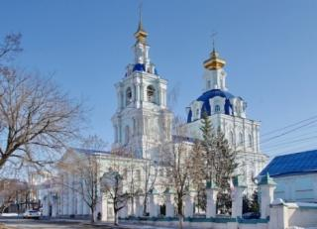

**Задание 11. До 10 баллов**

На собственной верфи в Охотске он построил три судна: "Три святителя", "Симеон и Анна" и "Св. Михаил".

**Кто из наших земляков построил эти суда? Какое значение для истории нашей страны имела постройка этих судов и деятельность нашего земляка.**

**Олимпиадные задания**

**8 класс 2016г.**

**Задание 1. 10 баллов**

В XVIII веке Курск имел исторические районы и слободы. **Назовите их.**  
**Ответ:**  
     
Имелись ещё пригородные слободы, в черту города не входившие. **Назовите их.**  
**Ответ:**

**Задание 2. 10 баллов**

**Верно ли, что…**

1. В 1639 году в Курске был учрежден литейный двор
2. В результате Азовских походов Курск постепенно превратился в торговый город
3. В первой половине XVIII века в городе Курске насчитывалось большое количество мануфактур.
4. В течение первой половины XVII века курянам приходилось бороться с крымскими татарами и ногайцами.
5. Курская губерния в XIX веке была промышленным центром
6. Трамвай и электростанция в дореволюционном Курске принадлежали акционерному бельгийскому обществу.
7. В годы гражданской войны Курск не был прифронтовым городом
8. 1 ноября 1941 года развернулось ожесточенное сражение непосредственно за Курск.
9. Город Курск был освобожден 8 февраля 1944 года.
10. На южной городской окраине Курска, в 1949 году, был основан Государственный подшипниковый завод № 12.

**Ответ запишите в таблице**

|  |  |  |  |  |  |  |  |  |  |
| --- | --- | --- | --- | --- | --- | --- | --- | --- | --- |
| **1** | **2** | **3** | **4** | **5** | **6** | **7** | **8** | **9** | **10** |
|  |  |  |  |  |  |  |  |  |  |

**Задание 3. 8 баллов**

Август и сентябрь 1902 года, сильно изменили тихую жизнь губернского Курска. По истине, историческое событие разворачивалось на Курской земле.

**О каком событии идет речь? Что вы знаете об этом событии?**

**Ответ**

**Задание 4. 8 баллов**

**Найдите соответствие. Определите, в каком районе находятся крайние точки области.**

|  |  |
| --- | --- |
| **Крайние точки области** | **Район** |
| 1. Северная | А. Рыльский |
| 1. Южная | Б. Касторенский |
| 1. Западная | В. Беловский |
| 1. Восточная | Г. Железногорский |
|  | Д. Горшеченский |

**Задание 5. 2 балла**

В 1875 году на ул. Подгорной, ныне ул. Тускарная,  рядом с Боевой дачей, курский купец и германский подданный  Ф.И. Печке, открыл завод.

**Какой завод был открыт Ф.И. Печке?**

**Ответ**

**Задание 6. 14 баллов**

**Соотнесите фамилию писателя или поэта с его высказыванием или стихотворением о Курске**. Ответ запишите в таблицу.

|  |  |
| --- | --- |
| **Дата** | **Событие** |
| 1. Ф.И. Тютчев | А. "Наконец 29 сентября я выехал из дому и, не сделавши 100 верст, переломал так свой экипаж, что вынужден был прожить целую неделю в Курске, в этом скучном и несносном Курске…" |
| 2. Н.С. Лесков | Б. "…Я ничуть не сожалею о своей долгой остановке в Курске. Итак, вот еще одно из тех мест, которые - не будь оно в России - давно бы уже служило предметом паломничества для туристов. Во-первых, расположение его великолепно и смутно напоминает окрестности Флоренции… У подножия этих возвышенностей, на которых расположен город, представьте себе реку, искрящуюся на солнце и усеянную сотнями купающихся. Можно было вообразить себя перенесенным ко временам мифологическим… Вечером до позднего часа раздавалась музыка в общественном саду, совсем еще недавно разведенном - это правда, но чудесно расположенном. Одним словом, я унесу из Курска самое благоприятное впечатление…" |
| 3. ААааА.А. Фет | В. "Самым редким коленом соловьиного пения считается "кукушкин переплет". Вот был соловей! Купец его продал в Петербург "за тысячу двести рублей ассигнациями". А сам "под Курском у мальчика купил за двугривенный" |
| 4. И.С. Тургенев. | Г. "Около Курска бывают такие темные ночи, но претеплейшие и премягкие; по небу звезды, как лампады, навешаны, а понизу темнота такая густая, словно кто-то в ней тебя шарит и трогает". |
| 5. Н.В.Гоголь | Д. "Шопот. Робкое дыханье.  Трели соловья.  Серебро и колыханье  Сонного ручья". |
| 6. Е.И. Носов | Е. Мы, козловцы, молодцами  Перешли через Дунай  И с поднятыми штыками  Весь прошли турецкий край. |
| 7. В.А. Гиляровский | Ж. «Как писатель я черпаю вдохновение в своем курском соловьином краю. Я переносил на страницы книг образы простых людей, которых встречал на пашнях и в избах, людей, заровнявших воронки и окопы недавней войны и вновь обративших поля сражений в поля мирного созидания…» |

|  |  |  |  |  |  |  |
| --- | --- | --- | --- | --- | --- | --- |
| **1** | **2** | **3** | **4** | **5** | **6** | **7** |
|  |  |  |  |  |  |  |

**Задание 7. 12 баллов**

Перед вами фотографии памятников. Назовите эти памятники. В каком районе или городе они находятся?

**1 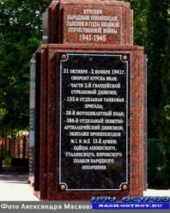 2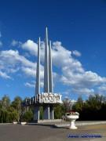 3**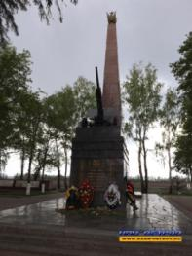

**4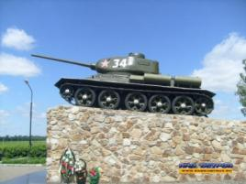  5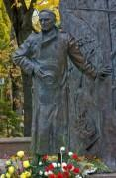 6**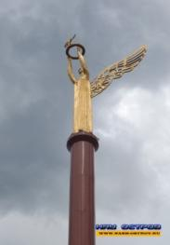

**Задание 8. 10 баллов**

История Курска неразрывно связана с названиями городских улиц. **Всё же в Курске переименованы некоторые улицы, некоторым возвращены старые названия**

**Как назывались или называются данные улицы:**

1. Улица **Урицкого** _- _______________________

1. _________________ _-_ Серафима Саровского
2. __________________ __- **Можаевская**
3. Улица **50 лет Октября_-**  ______________________
4. _____________________ - Покровская

**Задание 9. 8 баллов.**

**Вставьте пропущенные слова или даты.**

Результаты археологических раскопок последних лет дают основание считать, что Курская крепость Киевского княжества была основана в период княжения Владимира Святославича примерно в _____-___ _гг._ и располагалась она в районе современной ____________ ____________ города. Официальным же началом летоисчисления истории Курска считается ____________ год. Эту дату установили историки, изучив древнейший памятник церковной письменности «__________________», созданное монахом-летописцем ________________в XI веке. Славу о «курянах – ратниках бывалых» доносит до нас и историко-литературный документ XII века – «_______________________». Курская крепость была серьезной препоной на пути войск __________ _______________, и в 1238 году они сожгли ее.

**Задание 10. 4** **балла**

Прочитайте цитату из «Повести временных лет» и объясните, как вы ее понимаете.

В 884 году князь киевский совершил поход «**на северяне, и победил северяны, и возложи на нь дань легку, и не дасть им козаром дани платити**».

**Ответ**

**Задание 11. До 8 баллов.**

**Расскажите, что вы знаете об этом здании.**

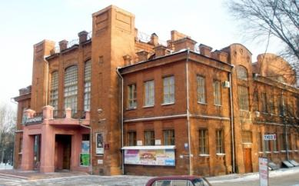

**Олимпиадные задания**

**9 – 11 классы 2016г.**

**Задание 1. 3 балла**

**Как называется одна из самых коротких улиц города Курска? Расскажите, что вы знаете об этой улице.**

**Ответ:**

**Задание 2. 10 баллов**

**Верно ли, что…**

1. Глушковская суконная мануфактура была основана в 1719 г. Иваном Матвеевичем Дубровским?
2. В XIII веке образовалось так называемое «Дикое поле», которое простиралось от Рыльска до Крыма?
3. На месте Красной площади Курска когда-то существовала четырехугольная крепость?
4. Город «Ольгов» в конце XVвека был разрушен половцами и на долгое время прекратил свое существование?
5. Рыльск — один из древнейших городов не только Курской области, но и России?
6. В Смутное время город Рыльск принял сторону самозванца и в 1605 году укрывал в своих стенах Лжедмитрия I?
7. Мореплаватель Григорий Иванович Шелехов, родился в г.Льгове в семье купца?
8. По Указу Екатерины II от 23 мая 1779 года село Фатеж приобретает статус города?
9. Первая встреча воинов Курска с татарами произошла на реке Дон в 1223 году?
10. Городу Тиму посвящена миниатюра А. П. Чехова «Самый большой город»?

|  |  |  |  |  |  |  |  |  |  |
| --- | --- | --- | --- | --- | --- | --- | --- | --- | --- |
| **1** | **2** | **3** | **4** | **5** | **6** | **7** | **8** | **9** | **10** |
|  |  |  |  |  |  |  |  |  |  |

**Задание 3. 16 баллов.**

***Установите соответствие между художниками и их произведениями: к каждой картине подберите соответствующую букву. Запишите в таблицу выбранные буквы под соответствующей цифрой.***

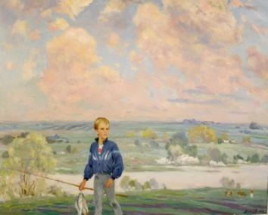 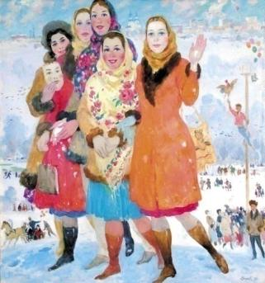

1. **Зорька 2 - Русские красавицы**

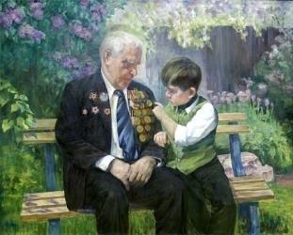 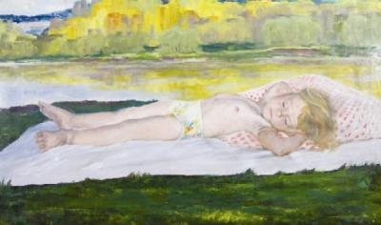

**3 – Дедушкины ордена 4 – Сладкий сон**

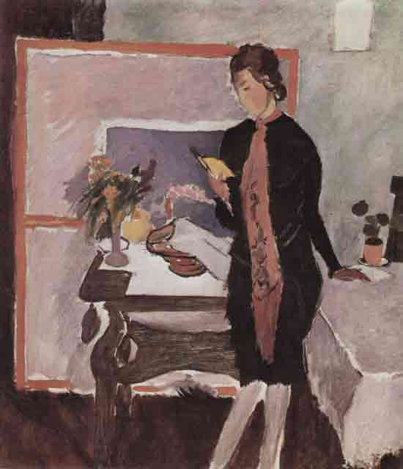 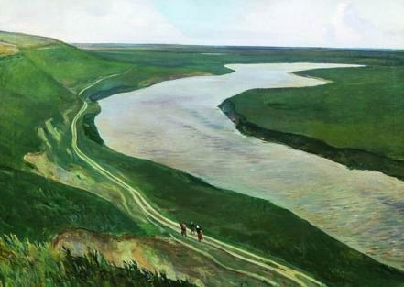

**5 – Эсфирь 6 – Под Курском**

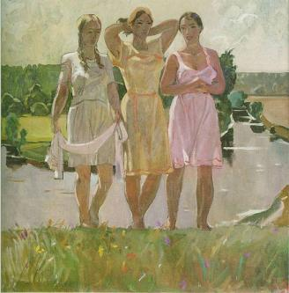 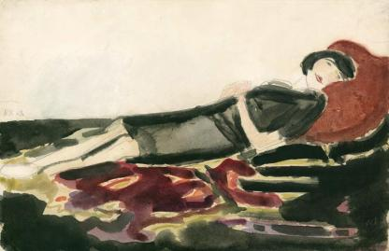

**7 – Весенняя песня** **8 - Лида**

**А** – К. Истомин

**Б** – В. Ерофеев

**В** – А. Дейнека

**Г** – М. Заутренников

|  |  |  |  |
| --- | --- | --- | --- |
| **А** | **Б** | **В** | **Г** |
|  |  |  |  |

**Задание 4. 16 баллов**

***Установите соответствие между фотографией усадьбы, её владельцами и местом расположения: к каждой фотографии подберите соответствующую букву и римскую цифру. Ответ запишите в таблицу.***

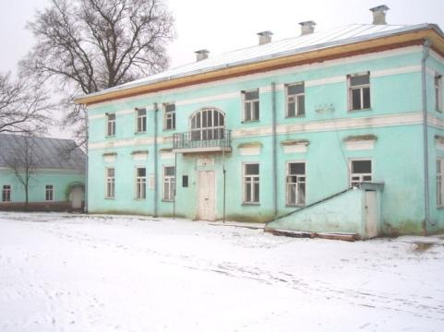 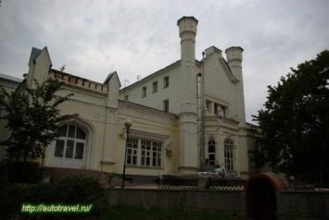

1. **2.**

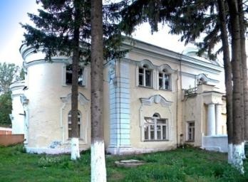 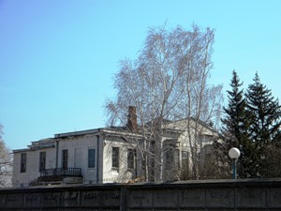

**3 4**

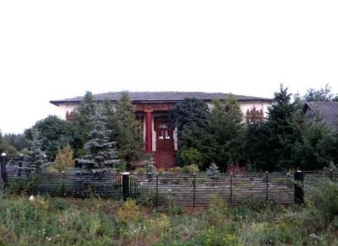 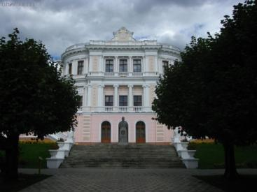

**5. 6.**

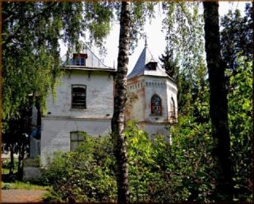 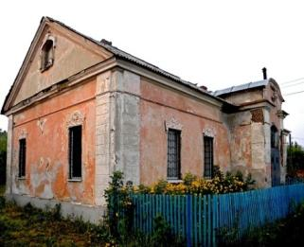

**7. 8.**

|  |  |  |
| --- | --- | --- |
| **Усадьба** | **Владелец** | **Место нахождения** |
| **1** | **А.** Солнцевы | **I** село Никольское |
| **2** | **Б.** Левшины | **II** Марьино |
| **3** | **В.** Барятинские | **III** Лебяжье |
| **4** | **Г.** Тахтамиров | **IV** село Карманово |
| **5** | **Д.** Нелидов А.И. | **V** Хомутовка |
| **6** | **Е.** Новосильцев | **VI** Моква |
| **7** | **Ж.** Анненковы | **VII** Воробьевка |
| **8** | **З.** А.А. Фет | **VIII** село Рубанщина |

**ОТВЕТ**

|  |  |  |
| --- | --- | --- |
| **Усадьба** | **Владелец** | **Место нахождения** |
| **1** |  |  |
| **2** |  |  |
| **3** |  |  |
| **4** |  |  |
| **5** |  |  |
| **6** |  |  |
| **7** |  |  |
| **8** |  |  |

**Задание 5. 8 баллов.**

**Определите, на какой улице находится это здание. Что в нем располагалось раньше и сейчас?**

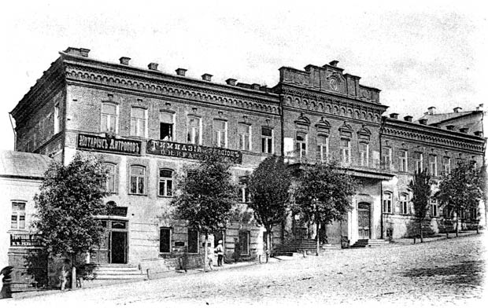

**Ответ:**

**Задание 6. 7 баллов.**

В нашей области семь старинных городов, основанных несколько столетий назад.

**Назовите эти города.**

**Ответ:**

**Задание 7. 1 балл.**

В XVIII веке один из районных центров Курской области носил название село Соколовка.

**Как сейчас называется этот районный центр Курской области?**

**Ответ:**

**Задание 8. 2 балла**

Курский край на протяжении продолжительного времени являлся окраиной Российского государства. По этому поводу возникало много пословиц. Вот одна из них. Расшифруйте её.

жартсРииссойынревКксруйинверддорог

**Ответ:**

**Задание 9. 11 баллов**

**Заполните пронумерованные пропуски в тексте. Вставляемые слова занесите под соответствующими порядковыми номерами в таблицу.**

**1**______ кожлянской игрушки глиняной является то, что она изготавливается из местной глины _**2**________ - **3***__________* оттенка**,** которая после **4**___________становится совершенно_**4**___ цвета, а выразительность достигается своеобразной конфигурацией глиняных фигурок, расписанных вдоль и поперек, обычно **5**_______ цветами**:** **6**__________, **7**________**,** _**8**_________и_**9**_______**.** Или цветами, их дублирующими – малиновым, фиолетовым, зеленым и желтым.

Но главная отличительная особенность игрушки из Кожли от других народных игрушек в том, что это всегда игрушка-свистулька, поэтому большое внимание мастера уделяют технологии изготовления **10** _________, ведь надо не только красиво вылепить изделие, но и заставить его звучать разными переливами. Ещё одна отличительная черта игрушки из Кожли – на ней нет **«11**__________**»,** то есть всевозможных отдельно сделанных деталей, потом прилепленных на игрушку.

|  |  |
| --- | --- |
| 1 |  |
| 2 |  |
| 3 |  |
| 4 |  |
| 5 |  |
| 6 |  |
| 7 |  |
| 8 |  |
| 9 |  |
| 10 |  |
| 11 |  |

**Задание 10. До 2 баллов.**

**Как вы понимаете поговорку:**

«Нет у белого царя вора пуще курянина»

**Ответ:**

**Задание 11. 10 баллов**

**Определите, о ком говорится в тексте.**

1. Он создал музыкальные классы в Курске. Принцип построения их соответствовал консерваторскому: вокал, фортепиано, струнные инструменты, композиция. Он открыл талант скрипача Михаила Эрденко и предрек Дежки Винниковой большое будущее.
2. С детства он тяготел к миру природы. Уже 8-летним мальчиком он аккуратно заносил в записную книжечку названия растений, произраставших в отцовском саду.
3. Родилась в дворянской семье, училась в Курской женской гимназии. Не закончив ее, переехала в Москву, где училась на фельдшерских курсах. В 1901 году выслана из Москвы в Курск под негласный надзор полиции. Вместе со своим мужем организует социал-демократический кружок, занимается изучением марксистской литературы.
4. Его детство прошло во Льгове, воспитывали его дед, неисправимый фантазер и мечтатель, и бабушка, замечательная певунья и сказительница. От них он получил знания народного

языка, интерес и склонность к поэзии.

1. Вскоре после его рождения семья переехала в Курск, где прошли его детские и юношеские годы. Впечатления от природы, быта, концертной жизни оставили заметный след в развитии мальчика, дали толчок романтическим настроениям. Он начал заниматься музыкой. Ему посчастливилось участвовать в создании золотого фонда песенного творчества 30-х годов.

**Задание 12. 6 баллов**

**Перед вами кроссворд, в котором зашифрованы буквенные анаграммы**. Впишите получившиеся слова в соответствующие столбцы.

В выделенной строчке у вас должно получиться название города.

1. Барокко-…?
2. Куба - … ?
3. Окорок-…?
4. Сир- … ?
5. Ток- … ?

2

4

5

3

1

**ЗАДАНИЯ**

**7 класс 2018 год**

**Задание 1 (2 балла)**

Когда на территории современного города Курска появляются первые люди?

**ОТВЕТ** _________________________________________

**Задание 2 (4 балла)**

Вставьте пропущенное слово в древнейшую русскую летопись «Повесть временных лет», которое описывает расселение славянских племен - «…седоша по Десне, и по Семи, по Суле и нарекошася ____________»

**Задание 3 (2 балла)**

Когда появился город Курск согласно данным археологических раскопок?

**ОТВЕТ** _____________________________________________

**Задание 4 (6 баллов)**

Меловая, Оскольская, Куровая, Никитская, Тускарная, Пятницкая, Водоносная, Пьяная, Кривая.

**Найдите лишнее слово. О чем идет речь?**

**ОТВЕТ __________________________________________________________________________________________________________________________________________________________**

**Задание 5 (2 балла)**

В каком году в Курске появляется свой княжеский престол? Назовите имя первого курского князя.

**ОТВЕТ** _____________________________________________

**Задание 6 (2 балла)**

Курянин, сын подъячего, известен в истории русской литературы под монашеским именем Сильвестр. Он был придворным поэтом и советником царя Феодора Алексеевича. Составил проект создания первого университета – «Привелегии Московской академии». **Назовите фамилию знаменитого курянина.**

**ОТВЕТ ________________________________________________________**

**Задание 7 (4 балла)**

Назовите самые старинные улицы Курска, сохранившие свои названия с момента утверждения Генерального плана застройки города Курска 1782 года.

**ОТВЕТ**____________________________________________________________________________________________________________________________________________________

**Задание 8 (2 балла)**

С какого года Курск становится центром Курской губернии? Назовите имя первого курского губернатора, в честь которого была названа одна из площадей города.

**ОТВЕТ** ______________________________________________________________________

**Задание 9 (4 балла)**

Солдатская, Рассыльная, Пушкарная, Подьяческая, Городовая, Ямская, Черкасская.

**О чем идет речь? Какие названия в этом ряду лишние. Объясните, почему.**

**ОТВЕТ____________________________________________________________________________________________________________________________________________________**

**_____________________________________________________________________________**

**Задание 10 (4 балла)**

Какой знаменитый объект городской архитектуры XVIII века изображен на серебряной монете номиналом 3 рубля в серии «Памятники архитектуры России», выпущенной Банком Москвы в марте 2011 года?

**Задание 11 (8 баллов)**

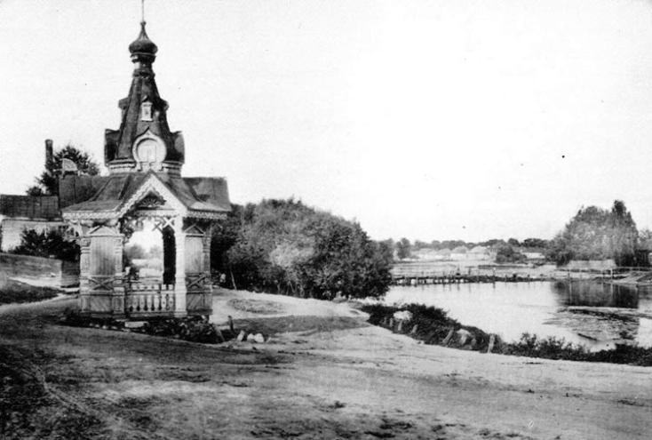

**Что изображено на фотографии? Как это место связано с древнейшей историей Курска?**

**ОТВЕТ________________________________________________________________________________________________________________________________________________________________________________________________________________________________________________________________________________________________________________________________________________________________________________________________________________________________________________________________________**

**Задание 12 (10 баллов)**

**Расположите в хронологическом порядке нижеперечисленные события**

**А.** УЧАСТИЕ КУРСКОГО КНЯЗЯ БУЙ-ТУР ВСЕВОЛОДА В ПОХОДЕ НА ПОЛОВЦЕВ

**Б.** НАШЕСТВИЕ 70-ТЫСЯЧНОГО ВОЙСКА ПОЛЬСКО-ЛИТОВСКИХ ИНТЕРВЕНТОВ

**В.** СТРОИТЕЛЬСТВО 2-Й КУРСКОЙ КРЕПОСТИ

**Г.** ВИЗИТ В КУРСК ЕКАТЕРИНЫ II

**Д.** СТРОИТЕЛЬСТСТВО ПЕРВОГО КАМЕННОГО СОБОРА КУРСКОГО МУЖСКОГО МОНАСТЫРЯ

**Е.** СТРОИТЕЛЬСТВО СЕРГИЕВО-КАЗАНСКОГО СОБОРА

**Ж.** ПРОЖИВАНИЕ В КУРСКЕ БУДУЩЕГО ПРЕПОДОБНОГО ФЕОДОСИЯ ПЕЧЕРСКОГО

|  |  |  |  |  |  |  |
| --- | --- | --- | --- | --- | --- | --- |
| 1 | 2 | 3 | 4 | 5 | 6 | 7 |
|  |  |  |  |  |  |  |

**Задание** **13.** (**12 баллов)**

**Определите по портрету знаменитых курян и род их деятельности.**

1) 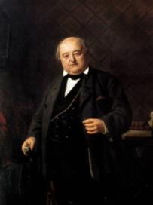 2) 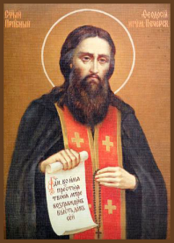

3) 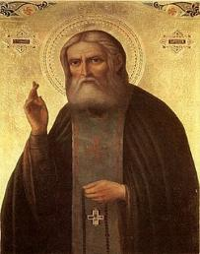 4) 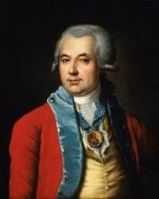

5) 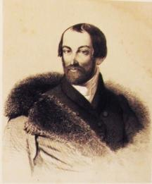 6) 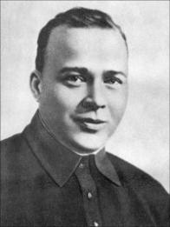

|  |  |  |  |  |  |  |
| --- | --- | --- | --- | --- | --- | --- |
|  | **1** | **2** | **3** | **4** | **5** | **6** |
| **Курянин** |  |  |  |  |  |  |
| **Род деятельности** |  |  |  |  |  |  |

**Всего 62 балла**

**Олимпиадные задания по истории Курского края**

**8 класс 2018 г.**

**Задание № 1. 9 баллов.**

**Что объединяет этих людей? (1 балл)**

А.П. Баушев, И.И. Голиков, К.Е. Первышев, М.Л. Фалеев.

**Что вам известно о деятельности этих людей? (2 балла)**

**ОТВЕТ____________________________________________________________________________________________________________________________________________________**

**Задание № 2. 6 баллов.**

**С какими событиями в истории Курской земли связаны эти даты:**

**1.** 1223 год -

**2.** 1508 год -

**3.** 26 февраля 1782 года -

**4.** 1792 год -

**5.** 1868 год -

**6**. 26 ноября 1917 года -

**Задание 3. 10 баллов**

**Что изображено на «Абрисе города Курска» под номерами 1), 2), 3), 9), 15) ?** 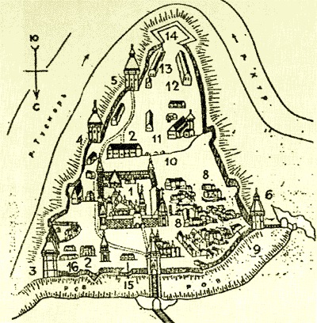

**ОТВЕТ_____________________________________________________________________________________________________________________________________________________________________________________________________________________________________________________________________________________________________________________________________________**

**Задание № 4. 6 баллов.**

**Прочитайте документ. Определите дату. Кто является автором письма? Кому адресовано данное письмо?**

«Государь мой Василий Андреевич!

Похвальное усердие ваше, сопряженное с предосторожностью, при настоящих обстоятельствах необходимою, поставило меня в приятный долг изъявить вам мою признательность, с чем вместе я прошу вас успокоить жителей г. Курска и уверить, что состояние армии нашей как было, так и есть в благонадежном положении. Силы наши сохранены, и надежда на верное поражение врага нашего нас никогда не оставляла… А затем лета мои и любовь к отечеству дают мне право требовать вашей доверенности, силою коей уверяю вас, что г. Курск есть и будет в совершенной безопасности…»

**ОТВЕТ________________________________________________________________________________________________________________________________________________________________________________________________________________________________**

**Задание № 5. 16 баллов.**

**Соотнесите фамилию деятеля с местом рождения, профессиональной деятельностью.**

|  |  |  |
| --- | --- | --- |
| **Деятель** | **Место рождения** | **Профессиональная деятельность** |
| **1.** К.Н. Полтавцев | **А.** Щигровский уезд | **I.** писатель |
| **2.** В.В. Петров | **Б.** Курск | **II.** астроном |
| **3.** Л.И. Соломаткин | **В.** Черниговская губерния | **III.** историк и археолог |
| **4.** Ф.А. Семенов | **Г.** Обоянь | **IV.** физик |
| **5.** А.М. Абаза | **Д.** Курск | **V.** актер |
| **6.** Д.Я. Самоквасов | **Е.** Суджа | **VI.** художник |
| **7.** В.Г. Шухов | **Ж.** Суджанский уезд | **VII.** композитор |
| **8.** В.Л. Марков | **З.** Грайворон | **VIII.** инженер |

|  |  |  |  |  |  |  |  |  |
| --- | --- | --- | --- | --- | --- | --- | --- | --- |
| **Деятель** | **1** | **2** | **3** | **4** | **5** | **6** | **7** | **8** |
| **Место рождения** |  |  |  |  |  |  |  |  |
| **Профессиональная деятельность** |  |  |  |  |  |  |  |  |

**Задание № 6. 6 баллов.**

**Назовите предметы быта и их применение.**

**1. 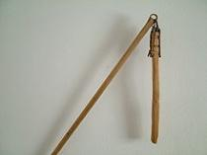 2. 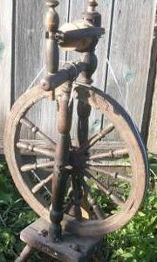 3.** 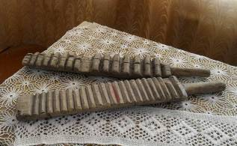

**ОТВЕТ_________________________________________________________________________________________________________________________________________________________________________________________________________________________________**

**Задание № 7. 10 баллов.**

**Верно ли утверждение? Ответьте «да» или «нет».**

**1.** Во времяДнепровского оледенения (200-120 тысяч лет назад) ледяной поток прошел по территории современных Рыльского и Кореневского районов.

**2.** В городе Курске было обнаружено 7 стоянок первобытного человека периода верхнего палеолита.

**3.** В 1146 году курским князем становится Иванко, сын Юрия Долгорукого.

**4.** Гочевское городище – это остатки города Римова, разрушенного половцами в 1185 году.

**5.** С конца XII века в русских летописях на протяжении почти ста лет нет упоминаний о Курском княжестве.

**6.** В 1355 году Курск был захвачен литовским князем Ольгердом.

**7.** В Курском крае с XVI века быстро росло дворянское землевладение.

**8.** В 1555 году князь М.И. Воротынский разгромил крымского хана Девлет-Гирея.

**9.** Рыльск самозванец захватил штурмом 18 ноября 1604 года.

**10.** Своеобразной формой протеста горожан в XVII веке было закладничество.

|  |  |  |  |  |  |  |  |  |  |
| --- | --- | --- | --- | --- | --- | --- | --- | --- | --- |
| **1** | **2** | **3** | **4** | **5** | **6** | **7** | **8** | **9** | **10** |
|  |  |  |  |  |  |  |  |  |  |

**Задание № 8. 3 балла.**

**О ком идет речь?**

Участник Курской битвы, впоследствии ставший известным писателем и лауреатом Нобелевской премии. С 1974 года по 1994 год жил в изгнании за рубежом.

**ОТВЕТ _________________________________________________________________**

**Задание № 9. 12 баллов.**

**Откуда произошли названия рек, протекающих по территории Курского края:**

1. Тускарь 2. Рать 3. Моква 4. Псёл

**ОТВЕТ_____________________________________________________________________________________________________________________________________________________________________________________________________________________________________________________________________________________________________________________________________________________________________________________________________________________________________________________________________________________________________________________________________________________**

**Задание № 10. 6 баллов.**

**Вставьте пропущенные слова.**

В 22 часа 4 июля ______ года группа разведчиков __________ фронта, проникнув в расположение противника южнее села _______, завязала бой, в ходе которого был взят пленный. Он и показал, что гитлеровские войска приведены в боевую готовность и ______ июля в 3 часа утра после короткой артподготовки перейдут в решительное наступление на _______ направлении. Одновременно начнется наступление на ______ с юга, со стороны Белгорода.

**Задание № 11. 9 баллов.**

**Определите, о ком говорится в тексте?**

1. Крупный ученый, инженер, основатель теории расчета в мостостроении. Он занимался вопросами строительства железных дорог в России, в частности, принимал участие в проектировании знаменитой железной дороги между Петербургом и Москвой, мостов через Волгу и Волхов, а также в переустройстве Мариинского водного пути.

2. Он был в должности губернатора Курской губернии с 1811 по 1818 год. Возвысился при дворе Павла I. Получил в подарок богатое имение под Курском, где выстроил прекрасный дворец. Назначенный Александром I курским губернатором, он проявил большие организаторские способности в трудное время Отечественной войны 1812 года.

3. «Этому победоносному полководцу — победившему, впрочем, одних турок — может быть, недоставало другого театра, где бы он мог развить свои стратегические способности, которых дунайская кампания не могла осветить в достаточной степени», — пишет о нем Казимир Валишевский.

**О ком идет речь и какое отношение он имеет к нашему краю?**

**ОТВЕТ _________________________________________________________________**

**Задание № 12. 10 баллов.**

**Определите, какое здание изображено на фотографии. Расскажите, что вы знаете об этом объекте.**

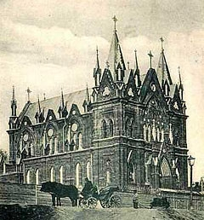

**Задание 13 15 баллов**

**Расположите в хронологическом порядке следующие события**

1. Участие курского князя Буй-тур Всеволода в походе на половцев

2. Нашествие 70-тысячного войска польско-литовских интервентов

3. Строительство второй курской крепости

4. Визит в Курск Екатерины II

5. Строительство Знаменского собора

6. Открытие железнодорожного сообщения в Курске

7. Пуск первого трамвая в Курске

8. Большие военные маневры в Курске

9. План регулярной застройки города Курска

10. Присвоение Курску звания «Город воинской славы»

11. Образование Курской области

12. Освобождение Курска от немецко-фашистских захватчиков

13. Строительство Сергиево - Казанского собора

14. Открытие мемориального комплекса «Курская дуга»

15 Проживание в Курске будущего преподобного Феодосия Печерского

**Ответ:** _____________________________________________________________________

**Задание 14. 2 балла**

**Сколько раз менял свою прописку курский театр с момента своего создания? Назовите адреса прописки.**

**Ответ:** __________________________________________________________________________

__________________________________________________________________________________________________________________________________________________________________________

**Итого 120 баллов**

**Олимпиадные задания**

**9 – 11 классы 2018 года**

**Задание 1 (10 баллов)**

**Что изображено на «Абрисе города Курска» под номерами 1), 2), 3), 9), 15) ?**



**ОТВЕТ________________________________________________________________________________________________________________________________________________________________________________________________________________________________________________________**

**Задание 2 (4 балла)**

«Этому победоносному полководцу — победившему, впрочем, одних турок — может быть, недоставало другого театра, где бы он мог развить свои стратегические способности, которых дунайская кампания не могла осветить в достаточной степени», — пишет о нем Казимир Валишевский.

**О ком идет речь и какое отношение он имеет к нашему краю?**

**ОТВЕТ____________________________________________________________________________________________________________________________________________________**

**Задание 3. (4 балла)**

**Назовите рукописное произведение,** в основу которого положен хронологически последовательный рассказ о чудесах, совершенных Курской иконой Знамения, а также освещаются наиболее значимые моменты в исторической судьбе Курска и курского края, начиная с эпохи Киевской Руси.

**ОТВЕТ______________________________________________________________________**

**Задание 4. (4 балла)**

9 апреля 1784 года для дворян и чиновников Российской империи была введена форма одежды, отличительной чертой которой являлись цвета мундирного «платья», присвоенные губерниям в соответствии с их местоположением на территории страны.

**Мундир какого цвета был «назначен» для губерний средней полосы?**

**ОТВЕТ______________________________________________________________________**

**Задание 5. (4 балла)**

Сколько раз менял свою прописку курский театр с момента своего создания? Назовите адреса прописки.

**ОТВЕТ______________________________________________________________________**

**Задание 6. (6 баллов)**

**Вставьте в текст пропущенные слова**

Изредка юный Геня Каминский посещал красивое здание бывшего _______________________ , в котором во второй половине двадцатых годов был клуб управления Московско-Киево-Воронежской железной дороги. Там довольно часто проходили концерты в огромном роскошном зале имени Карла Маркса и Фридриха Энгельса. Когда в 1927 году в Курск приехал Владимир Маяковский с молодым курским поэтом____________, Геня Каминский на его встречу не пошёл, так как не любил поэзию поэта-трибуна. Чаще всего шли пешком, сворачивая с улицы Троцкого на улицу Луначарского, проходили мимо протяжённого здания школы № 4, где до революции размещалась ____________________________, и были уже у цели. Реже поднимались на гремящем трамвае на ___________, сходили на остановке у деревянного павильона и быстро шли вдоль длинной красивой металлической ограды городского сада, огибали его южный угол напротив бывшего ______________, проходили мимо гранитного памятника поэту___________, увенчанного белоснежной мраморной фигурой богини Психеи.

**Задание 8 (15 баллов)**

**Расположите в хронологическом порядке следующие события**

1. Участие курского князя Буй-тур Всеволода в походе на половцев

2. Нашествие 70-тысячного войска польско-литовских интервентов

3. Строительство второй курской крепости

4. Визит в Курск Екатерины II

5. Строительство Знаменского собора

6. Открытие железнодорожного сообщения в Курске

7. Пуск первого трамвая в Курске

8. Большие военные маневры в Курске

9. План регулярной застройки города Курска

10. Присвоение Курску звания «Город воинской славы»

11. Образование Курской области

12. Освобождение Курска от немецко-фашистских захватчиков

13. Строительство Сергиево - Казанского собора

14. Открытие мемориального комплекса «Курская дуга»

15 Проживание в Курске будущего преподобного Феодосия Печерского

**ОТВЕТ______________________________________________________________________**

**Задание 9. (3 балла)**

Уезды дают телеграммы в губернский центр: в Судже «пока все тихо», в Щиграх «приверженцы старого строя совершенно спокойны и вполне подчинились новому правительству», в Тиме «отслужено торжественное молебствие, устроен парад войск и послана телеграмма председателю Госдумы о принятии нового строя».

**Когда и в связи с какими событиями были получены такие телеграммы в Курске?**

**Задание 10. (13 баллов)**

**Соедините архитектурные стили и фото зданий:**

1. Классический 2. Барокко 3. Модерн 4. Эклектика

5. Конструктивизм 6. Неоготика 7. Псевдоготик

|  |  |  |
| --- | --- | --- |
| **А**  **А.jpg** | **Б**  **Б.jpg** | **В**  **В.jpg** |
| **Г**  **Г.jpg** | **Д**  **Д.jpg** | **Е**  **Е.jpg** |
| **Ж**  **Ж.jpg** | **З**  **З.jpg** | **И**  **И.jpg** |
| **К**  **К.jpg** | **Л**  **Л.png** | **М**  **М.jpg** |
| **Н**  **Н.jpg** |  |  |

|  |  |  |  |  |  |  |
| --- | --- | --- | --- | --- | --- | --- |
| **1** | **2** | **3** | **4** | **5** | **6** | **7** |
|  |  |  |  |  |  |  |

**Задание 11. (3 балла)**

Что объединяет два памятника совершенно разных людей - памятник императору Александру III, который был установлен в здании Дворянского собрания, и памятник Ф.Э. Дзержинскому, который стоит на территории лицея-интерната № 1 Курска?

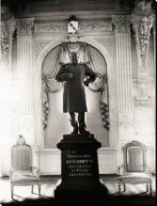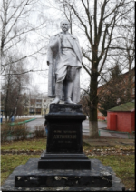

**ОТВЕТ____________________________________________________________________________________________________________________________________________________**

**Задание 12. (2 балла)**

**О каком утраченном объекте курской архитектуры идет речь?**

Располагался в самом центре города и являлся памятником убитому императору Александру II. Строился на средства горожан. Снесен в конце 20-ых гг. XX в.

**ОТВЕТ_______________________________________________________________________**

**Задание 13 (2 балла)**

В Курске есть здание, которое объединило знаменитых авиаконструкторов, академиков и профессоров металлургии и химии, минералогии и метеорологии, истории, физики и математики. Его посещали император Николай I и будущий император Александр II, поэт Василий Андреевич Жуковский.

**О каком здании идет речь?**

**ОТВЕТ____________________________________________________________________**

**Задание 14 (до 10 баллов)**

Святитель Иоанн Златоуст сказал: «Бог дал тебе богатство с тем, чтобы ты купил им небо».

**Как вы понимаете данное высказывание и как его претворяли в жизнь куряне? Приведите примеры.Олимпиадные задания по истории Курского края**

**7 класс**

**Задание №1. 10 баллов (по одному баллу за каждый правильный ответ)**

**Тест**

1. **Когда был утвержден герб города Курска?**

А) в 1781г.

Б) в 1878г.

В) в 1780г.

Г) в 1996г.

**2. На гербе города Льгова изображена птица:**

А) куропатка

Б) гусь

В) дрохва

Г) соловей

**3. Древние люди на территории Курского края появились:**

А) около 2 млн. лет назад

Б) около 100 тыс. лет назад

В) около 45 тыс. лет назад

Г) около 1,5 млн. лет назад

**4. Какой древний город Курского края был разрушен половцами в 1185г.?**

А) Курск

Б) Рыльск

В) Белгород

Г) Римов

**5. Кто командовал курскими войнами в битве на реке Калке?**

А) князь Игорь

Б) князь Олег

В) князь Всеволод

Г) князь Мстислав

**6. Когда Курский край вошел в состав Литвы?**

А) в 1355г.

Б) в 1507г.

В) в 1508г.

Г) в 1185г.

**7. В каком городе родился Феодосий Печерский?**

А) в Курске

Б) в Рыльске

В) в Васильеве

Г) в Новгороде

**8. Рыльск как город существует с:**

А) I тысячелетия до н.э.

Б) VIII века

В) XI века

Г) X века

**9. На рубеже X-XI столетий на территории Знаменского собора находился (ась):**

А) лес

Б) дом боярина

В) церковь

Г) деревянная крепость

**10. Сколько уездов входило в состав Курской губернии к 1797 г.:**

а) 15; б) 20; в) 10

**Задание № 2 8 баллов (по два балла за каждый правильный ответ)**

**Дайте определения понятиям:**

|  |  |
| --- | --- |
| Закладничество |  |
| «Городские поделки» |  |
| Танки |  |
| Понёва |  |

**Задание № 3 (до 8 баллов, из них 3 балла за определение здания)**

На рисунке изображено известное здание в городе Курске. Что это за здание? Что вы знаете о нём.

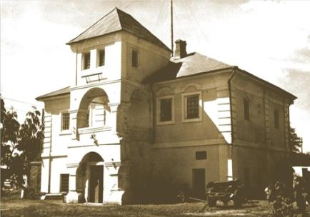

**Задание № 4 (по одному баллу за каждый правильный ответ)**

Кто из приближённых Петра I получил земли на территории Курского края?

**Задание № 5 (10 баллов)**

Представьте себе, что вы оказались в Курском крае в 16 веке. Свидетелем каких событий вы могли бы стать?

**Задание № 6 (по одному баллу за каждый правильный ответ)**

С кем боролись куряне в 17 веке?

**Задание № 7 (по два балла за каждый правильный ответ)**

Кто эти люди? Укажите род их занятий.

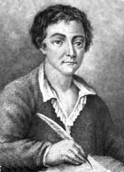 **1 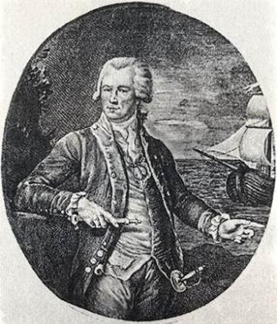 2**

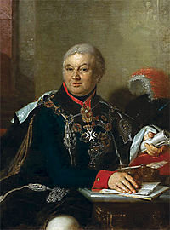 **3 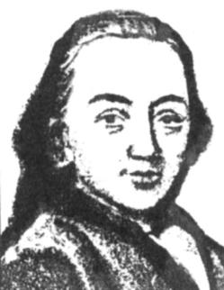 4**

**ОЛИМПИАДНЫЕ ЗАДАНИЯ ПО ИСТОРИИ КУРСКОГО КРАЯ**

**8 класс**

**Задание №1. 10 баллов. Выберите правильный ответ (по 1 баллу за верный ответ)**

1. Духовное училище в Курске было открыто:

А) 1804 г.

Б) 1817 г.

В) 1825 г.

2. Первый водопровод в Курске был запущен:

А) 1868 г.

Б) 1792 г.

В) 1874 г.

3. Курская область была образована:

А) 1934 г.

Б) 1925 г.

В) 1946 г.

4. Назовите центр иконописи в Курской губернии:

А) село Винниково

Б) слобода Борисовка

В) село Ивановское

5. Памятник актеру М.С. Щепкину установлен в городе:

А) Курск

Б) Обоянь

В) Суджа

6. Назовите командира легендарного миноносца «Стерегущий»:

А) А.С. Сергеев

Б) А.А. Аристархов

В) А.Е. Боровых

7. Сергиево-Казанский Кафедральный собор был заложен в:

А) 16 в.

Б) 17 в.

В) 18 в.

8. Назовите улицу города Курска, которая с момента основания никогда не переименовывалась:

А) ул. Серафима Саровского

Б) ул. Золотая

В) ул. Можаевская

9. Курскую картинную галерею организовал (основал) художник:

А) П.К. Лихин

Б) А.А. Дейнека

В) В.Г.Шварц

10. В каком районе области находится Мемориальный комплекс «Большой дуб»:

А) Курчатовский

Б) Дмитриевский

В) Железногорский

**Задание 2. 20 баллов (по 5 баллов в каждом задании за верный ответ)**

1. **Установите соответствие между городом Курской области и датой его основания:**

|  |  |
| --- | --- |
| **Город** | **Год основания** |
| 1. Рыльск | А) 1779 |
| 2. Льгов | Б) 1152 |
| 3. Обоянь | В) 1962 |
| 4. Курчатов | Г) 1639 |
| 5. Железногорск | Д) 1983 |

|  |  |  |  |  |
| --- | --- | --- | --- | --- |
| **1** | **2** | **3** | **4** | **5** |
|  |  |  |  |  |

**2. Установите соответствие между фамилиями известных курян и родом их деятельности:**

|  |  |
| --- | --- |
| **Фамилия, имя, отчество** | **Род деятельности (должность)** |
| 1. С.М. Переяславцева | А) курский купец, автор многотомного труда «Деяния Петра Великого» |
| 2. К.Истомин | Б) академик, создатель научных основ металлургии и металлографии |
| 3. М.И. Гуревич | В) известный русский биолог, исследователь фауны Черного моря |
| 4. А.А. Байков | Г) известный деятель русского Просвещения XVII в., автор первого иллюстрированного «Букваря» |
| 5. И.И. Голиков | Д) авиаконструктор, один из создателей серии скоростных реактивных истребителей «МиГ» |

|  |  |  |  |  |
| --- | --- | --- | --- | --- |
| **1** | **2** | **3** | **4** | **5** |
|  |  |  |  |  |

**3. Установите соответствие между событиями и датами, когда они происходили:**

|  |  |
| --- | --- |
| **Событие** | **Дата** |
| 1. Открытие Михайловского месторождения КМА | А) 1935 |
| 2. Организован Центрально-Черноземный государственный биосферный заповедник | Б) 1951 |
| 3. Открыт Курский сельскохозяйственный институт | В) 1903 |
| 4. Возрождение мужского монастыря в Коренной пустыни (освящение храма Пресвятой Богородицы) | Г) 1950 |
| 5. Открытие краеведческого музея в Курске | Д) 1991 |

|  |  |  |  |  |
| --- | --- | --- | --- | --- |
| **1** | **2** | **3** | **4** | **5** |
|  |  |  |  |  |

**4. Установите соответствие между именами российских государей и событиями, связанными с периодом их правления:**

|  |  |
| --- | --- |
| Имя | Событие |
| 1. Василий III | А) утверждение плана Губернскому Городу Курску |
| 2. Федор Иванович | Б) открытие мужской гимназии в Курске |
| 3. Екатерина II | В) строительство Курской крепости |
| 4. Александр I | Г) образование комитета РСДРП в Курске |
| 5. Николай II | Д) Курский край вошел в состав Русского государства |

|  |  |  |  |  |
| --- | --- | --- | --- | --- |
| **1** | **2** | **3** | **4** | **5** |
|  |  |  |  |  |

**Задание 3. 6 баллов**

В каком году в Курске была открыта публичная библиотека?

Чье имя она носила? К какому событию было приурочено ее открытие?

**Задание 4. 10 баллов**

**Заполните пропуски в тексте.**

В ночь на 7 февраля 1943 г. командующий 60 армией Воронежского фронта И.Д.Черняховский отдал приказ о проведении Курской операции и овладении г. Курском.

К исходу 1) ________ (день и месяц) 1943 г. город Курск был полностью очищен от оккупантов.

Весной 2)________ г. курский выступ приобрёл очень большое оперативное значение. План наступательной операции гитлеровцев получил название 3)______________.

В 22 часа 4) ______(день и месяц) 1943 г. группа разведчиков Центрального фронта, проникнув в расположение противника южнее села Тагино, завязало бой, в ходе которого был взят пленный. Атака началась в 2 часа 20 минут 5) __________(день и месяц) 1943 г. в полосе Центрального и Воронежского фронтов.

Самое крупное танковое сражение произошло 6)____________(день, месяц и год) на 7)_________________ поле, где с обеих сторон в бой было введено около 1200 танков. 5 августа были освобождены 8) __________ и ___________. Москва ознаменовала эти события на фронте артиллерийским салютом – первым за годы войны. А 23 августа была одержана внушительная победа – освобождён 9)_____________________.Более 100 тысяч советских солдат, сержант, офицеров и генералов за мужество и отвагу в боях на Курской дуге удостоены орденов и медалей. 10) ________ участников Курской битвы присвоено звание Героя Советского Союза.

**Задание 5. 14 баллов**

1. Это здание в Курске было открыто по проекту ленинградского архитектора как монументальный памятник Победы советского народа над немецко-фашисткими захватчиками на Курской дуге в 1943 году.

Назови здание, год его открытия (основания), имя архитектора. **6 баллов**

2. Это здание видно из разных точек города своими острыми зубцами готической архитектуры. Здесь произошло венчание знаменитого художника, основателя одного из видов абстрактного искусства-супрематизма

Назови здание, год его открытия (основания), имя архитектора, а также художника.

**8 баллов**

**Задание 6. до 16 баллов**

В 2014 году исполняется 260 лет со дня рождения великого нашего земляка- святого Серафима Саровского. **Расскажите о том, как на Курской земле чтится память о великом старце** (назовите места, строения, события связанные с его именем).

**Задание 7. 24 балла (по 4 балла за верный ответ к фотографии)**

Перед вами фотографии памятников Курской области. Назовите их, укажите населенный пункт, где они установлены.

**1**. 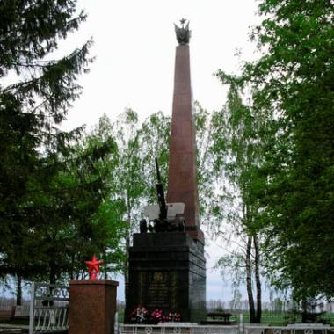

**2.** 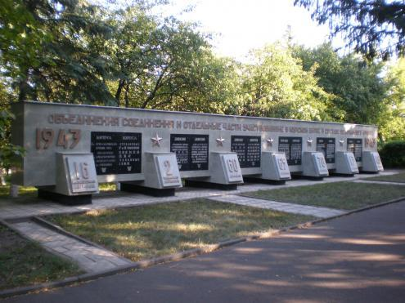

**3.** 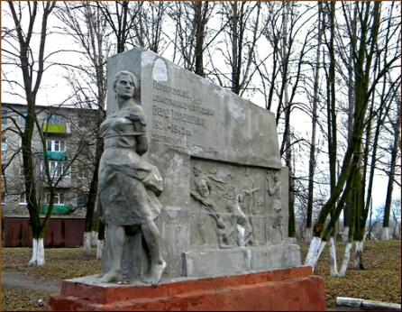

**4**. 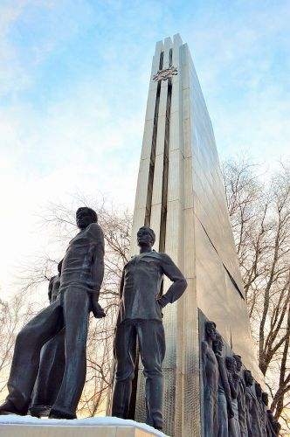

**5.** 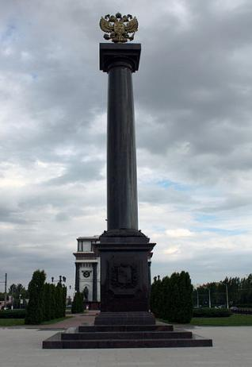

**6.** 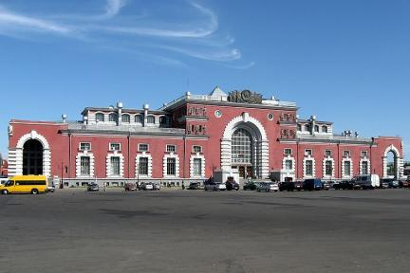

**ОЛИМПИАДНЫЕ ЗАДАНИЯ**

**8 - 11 класс**

**Задание №1. (по одному баллу за каждый верный ответ)**

**1.В феврале, вскоре после освобождения г. Курска от немецко-фашистских захватчиков, открылось учебное учреждение:**

А) школа № 37; Б) гимназия № 44; В) школа № 45;

**2. Сколько лет тому назад был освобожден г. Курска от немецко-фашистских захватчиков?**

А) 65 лет; Б) 70 лет; В) 73 года

**3. Кто был командиром бронепоезда «Молния» в период Гражданской войны.**

А) Р.С. Кукулдава; Б) И.А. Баранищев; В) И.Ф. Водяницкий.

**4. Назовите командира «Золотого эшелона»**

А) Александров; Б) Свечиков; В) Косухин.

**5. Назовите замечательного исполнителя русских народных песен, родившегося в Курском крае:**

А) Владимир Ивановский; Б) Владимир Винокур; В) Иван Суржиков.

**Задание №2. 3 балла**

У Курска была возможность стать университетским городом еще в XIX веке. Специальная комиссия, обследовавшая города Орел, Курск, Харьков и Полтаву, нашла его наиболее подходящим для учреждения университета. Однако это не случилось**. Почему?**

**Задание №3. 3 балла**

**Опишите события, которые легли в основу этих строк.**

Со щупом ходили по полю

Фашистские мины «снимать».

О юности нашей военной

Как тяжело вспоминать!..

**Задание №4 10 баллов**

**Назовите города Курского края, где вторая часть герба делится еще на две части. Объясните причину деления.**

**Задание №5 39 баллов**

Судя по летописным источникам, Курск уже в начале 11-го века являлся немалым по тем временам городом, с каменными постройками, рынками, хлебопекарнями, мастерскими. Да и не мог не стать Курск заметным торговым городом, коли оказался на пересечении таких известных в те времена речных путей, как _______, ________, _______, _______, _______, _______, _______, _______ _______ и ________, позволяющим торговому люду хотя и не с малыми трудностями, добираться до Киева, __________, _________, _________ и __________ морей. Под Курском приставали ладьи с товарами, приплывавшими по пути "из варяг в греки".

**Перечислите реки, по которым можно было не только попасть в Киев, но и выйти в море. Вставьте пропущенные названия морей.**

**Задание №6 10 баллов**

Проведите экскурсию по мемориальному комплексу "Курская дуга"

**Задание №7 5 баллов**

**Соотнесите:**

|  |  |
| --- | --- |
| **Событие** | **Дата** |
| 1.Освобождение города Курска от деникинцев | А. 9 апреля 1917г. |
| 2.Создание в Курске Советов рабочих и солдатских депутатов | Б. 19 октября 1919 г. |
| 3.Открытие нового здания драматического театра им. А.С. Пушкина | В. 22 апреля 1983 г. |
| 4. Открыт в парке Солянка памятный знак «Жертвам фашизма» | Г. 23 августа1998 г. |
| 5. Открытие Триумфальной арки и памятника Маршалу Советского Союза Г.К. Жукову | Д. 17 сентября 1988г |
|  | Е. 9 мая 2005г. |

**ОЛИМПИАДНЫЕ ЗАДАНИЯ ПО ИСТОРИИ КУРСКОГО КРАЯ**

**9-11 класс**

**Задание 1. 24 балла**

В 2014 году исполняется 260 лет со дня рождения великого нашего земляка- святого Серафима Саровского.

**1. Настоящее имя Серафима Саровского**

1) Алексей 2) Прохор 3) Василий 4) Иван

**2. Как звали родителей Серафима Саровского?**

1. Мария и Николай
2. Аграфена и Исидор
3. Екатерина и Павел
4. Мария и Исидор

**3. В какой церкви, по мнению краеведов, крестили мальчика?**

1. Знаменском соборе
2. Ильинской церкви
3. Сергиево – Казанском соборе
4. Никитской церкви

**4. Как называется храм, который строили родители Серафима?**

1. Знаменский собор
2. Ильинскую церковь
3. Сергиево – Казанский собор
4. Никитскую церковь

**5. На чьи деньги шло строительство храма?**

1. Гладкова
2. Первышева
3. Губернатора
4. Жителей улицы

**6. В каком году Мошнин покинул Курск?**

1. 1777 г.
2. 1778 г.
3. 1779 г.
4. 1780 г.

**7. Что означает «Серафим»?**

1. Святой
2. Преподобный
3. Пламенеющий
4. Воспламеняющийся

**8. Что произошло в 1804 г. с Серафимом Саровским?**

1. Сгорела его хижина в лесу
2. Подвергся нападению разбойников
3. Потерял речь
4. Был искалечен медведем

**9. В каком году Серафим Саровский был причислен к лику святых?**

1. 1902 г.
2. 1903 г.
3. 1904 г.
4. 1905 г.

**10. При каком императоре Серафим Саровский был причислен к лику святых?**

1. Николае I
2. Александре I
3. Александре II
4. Николае II

**11. Как раньше называлась ул. Саровского в г. Курске?**

1)Большевиков 2) Бебеля 3) Миллионная 4) Центральная

**12. Какое учебное заведение находится на улице С. Саровского?**

1) Курский государственный университет 2) профессиональное училище №1

3) Медицинский колледж 4) здание школы № 58

**Задание 2. 20 баллов (по 5 баллов в каждом задании за верный ответ)**

1. **Установите соответствие между городом Курской области и датой его основания:**

|  |  |
| --- | --- |
| **Город** | **Год основания** |
| 1. Рыльск | А) 1779 |
| 2. Льгов | Б) 1152 |
| 3. Обоянь | В) 1962 |
| 4. Курчатов | Г) 1639 |
| 5. Железногорск | Д) 1983 |

|  |  |  |  |  |
| --- | --- | --- | --- | --- |
| **1** | **2** | **3** | **4** | **5** |
|  |  |  |  |  |

**2. Установите соответствие между фамилиями известных курян и родом их деятельности:**

|  |  |
| --- | --- |
| **Фамилия, имя, отчество** | **Род деятельности (должность)** |
| 1. С.М. Переяславцева | А) курский купец, автор многотомного труда «Деяния Петра Великого» |
| 2. К.Истомин | Б) академик, создатель научных основ металлургии и металлографии |
| 3. М.И. Гуревич | В) известный русский биолог, исследователь фауны Черного моря |
| 4. А.А. Байков | Г) известный деятель русского Просвещения XVII в., автор первого иллюстрированного «Букваря» |
| 5. И.И. Голиков | Д) авиаконструктор, один из создателей серии скоростных реактивных истребителей «МиГ» |

|  |  |  |  |  |
| --- | --- | --- | --- | --- |
| **1** | **2** | **3** | **4** | **5** |
|  |  |  |  |  |

**3. Установите соответствие между событиями и датами, когда они происходили:**

|  |  |
| --- | --- |
| **Событие** | **Дата** |
| 1. Открытие Михайловского месторождения КМА | А) 1935 |
| 2. Организован Центрально-Черноземный государственный биосферный заповедник | Б) 1951 |
| 3. Открыт Курский сельскохозяйственный институт | В) 1903 |
| 4. Возрождение мужского монастыря в Коренной пустыни (освящение храма Пресвятой Богородицы) | Г) 1950 |
| 5. Открытие краеведческого музея в Курске | Д) 1991 |

|  |  |  |  |  |
| --- | --- | --- | --- | --- |
| **1** | **2** | **3** | **4** | **5** |
|  |  |  |  |  |

**4. Установите соответствие между именами российских государей и событиями, связанными с периодом их правления:**

|  |  |
| --- | --- |
| Имя | Событие |
| 1. Василий III | А) утверждение плана Губернскому Городу Курску |
| 2. Федор Иванович | Б) открытие мужской гимназии в Курске |
| 3. Екатерина II | В) строительство Курской крепости |
| 4. Александр I | Г) образование комитета РСДРП в Курске |
| 5. Николай II | Д) Курский край вошел в состав Русского государства |

|  |  |  |  |  |
| --- | --- | --- | --- | --- |
| **1** | **2** | **3** | **4** | **5** |
|  |  |  |  |  |

**Задание 3 10 баллов**

1. В 1849 году было заложено крупное трёхэтажное здание за Московскими воротами по проекту архитектора Г. А. Григорьева. Подрядчик Н. Свешников выстроил корпус с двумя флигелями к 1851 году. Главный суровый фасад здания глядел на Десято-Пятницкую площадь и уходящую вдаль главную улицу города - Московскую. Газета «Курские губернские ведомости» в № 7 от 17 февраля 1851 года написала: «Правительство, стремясь всеми мерами предупредить преступления и заботясь об улучшении нравственности между другими благодетельными заведениями, основанными для этой цели, учредило в г. Курске арестантскую роту гражданского ведомства, сформировавшуюся в 1849 г. В эту роту поступают арестанты по приговорам судебных мест, а также по просьбе помещиков, люди дурного поведения для исправления. Арестанты до настоящего времени помещались в частном доме, а теперь они переведены в новое здание.

**Назовите, какое здание было построено? Как в наше время называется площадь? Что сегодня находится на месте этого здания?**

1. Здание, выстроенное во второй половине XIX столетия, выполнено в формах псевдорусского стиля. С 1897 г., когда этот дом перешел от графа К.П. Клейнмихеля Обществу курских врачей, здесь всегда присутствовал медицинский профиль использования здания. На фасаде дома мемориальная доска возвещает что здесь проживала Н. Плевицкая. На самом деле никогда, говорят краеведы, этого не было.

**Назовите это здание. Где оно находится?**

**Задание 4 5 баллов**

**«Да» или «Нет»**

1. **Первое письменное упоминание о Курске связано с именем Феодосия Печерского**

Да Нет

2. **Город Курск был основан как крепость Московского княжества**

Да Нет

3.**Расцвет Курского княжества приходится на годы правления князя Олега Курского**

Да Нет

1. **Древнейшим городом Курского края был Белгород**

Да Нет

5. **В состав Московского княжества Курский край вошел в годы царствования Федора Иоановича**

Да Нет

**Задание 5 12 баллов**

**Запишите имена писателей, чьи портреты вы видите. Портрета, какого писателя здесь нет?**

[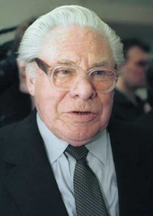](http://ru.wikipedia.org/wiki/%D0%A4%D0%B0%D0%B9%D0%BB:Nosov_EI.jpg)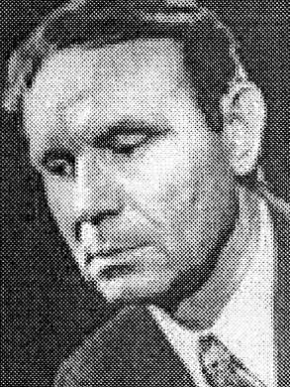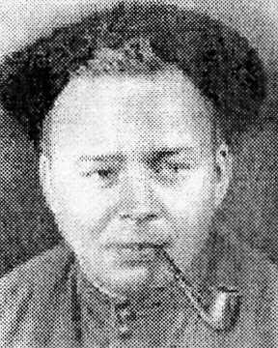

**1 2 3**

**Задание 6 15 баллов**

**а) Запишите вместо цифр фамилии писателей;**

**б) выпишите цифры произведений, которые не написаны курскими писателями.**

1) « Чук и Гек», 2) « Красное вино победы», 3) «Мастер и Маргарита» 4) «Тимур и его команда», 5) «Погибли под Москвой», 6) «Барышня-крестьянка», 7) «Голубая чашка», 8) «Школа», 9) «Красная шапочка», 10) «Белый гусь», 11) «Маяковский начинается», 12) «Хозяйка медной горы», 12) «Крик», 13) «Вот пришёл великан», 14) « Незнайка на луне», 15) «Дети капитана Гранта».

**Задание 7. 24 балла (по 4 балла за верный ответ к фотографии)**

Перед вами фотографии памятников Курской области. Назовите их, укажите населенный пункт, где они установлены.

**1**. 

**2.** 

**3.** 

**4**. 

**5.** 

**6.** 

**Задание 8. 10 баллов**

**Заполните пропуски в тексте.**

В ночь на 7 февраля 1943 г. командующий 60 армией Воронежского фронта И.Д.Черняховский отдал приказ о проведении Курской операции и овладении г. Курском.

К исходу 1) ________ (день и месяц) 1943 г. город Курск был полностью очищен от оккупантов.

Весной 2)________ г. курский выступ приобрёл очень большое оперативное значение. План наступательной операции гитлеровцев получил название 3)______________.

В 22 часа 4) ______(день и месяц) 1943 г. группа разведчиков Центрального фронта, проникнув в расположение противника южнее села Тагино, завязало бой, в ходе которого был взят пленный. Атака началась в 2 часа 20 минут 5) __________(день и месяц) 1943 г. в полосе Центрального и Воронежского фронтов.

Самое крупное танковое сражение произошло 6)____________(день, месяц и год) на 7)_________________ поле, где с обеих сторон в бой было введено около 1200 танков. 5 августа были освобождены 8) __________ и ___________. Москва ознаменовала эти события на фронте артиллерийским салютом – первым за годы войны. А 23 августа была одержана внушительная победа – освобождён 9)_____________________.Более 100 тысяч советских солдат, сержант, офицеров и генералов за мужество и отвагу в боях на Курской дуге удостоены орденов и медалей. 10) ________ участников Курской битвы присвоено звание Героя Советского Союза.

**Олимпиада по истории Курского края**

**8 – 11 класс 2009 год.**

**Тест** (в каждом вопросе только один верный ответ).

1.Как называлась летняя операция 1943 года, разработанная гитлеровским командованием?

А) «Цитадель»;

Б) «Звезда»;

В) «Центавр».

2. Какая антифашистская организация сообщила важную информацию советскому командованию накануне Курской битвы?

А) «Молодая гвардия»;

Б) «Красная капелла»;

В) «Свободная Франция».

3. Какова протяженность Курской дуги?

А) 300 км;

Б) 800 км;

В) 500 км

4. Вся Курская битва в историю вошла, прежде всего, как:

А) «Морской лев»;

Б) «Воздушная война»;

В) «Столкновение брони».

5. Где размещался штаб Центрального фронта во время Курской битвы?

А) в поселке Кировский;

Б) в местечке Свобода;

В) в поселке Поныри.

6. Где произошло крупнейшее в истории второй мировой войны танковое сражение?

А) в Понырях;

Б) под Ольховаткой;

В) под Прохоровкой.

7. Чем завершилась Курская битва?

А) взятием города Харькова;

Б) освобождением города Орла;

В) освобождением города Курска.

8. Прославленный летчик, трижды Герой Советского Союза, получил боевое крещение в Курском небе, когда сбил первый самолет:

А) А. Горовец;

Б) И. Кожедуб;

В) А. Боровых.

9. Участник Курской битвы, впоследствии ставший известным писателем и лауреатом Нобелевской премии. С 1974 года по 1994 год жил в изгнании за рубежом:

А) Иван Бунин;

Б) Борис Пастернак;

В) Александр Солженицын.

10. Разновидность какого нового оружия фашисты не применяли на Курской дуге?

А) «тигр»;

Б) «леопард»;

В) «пантера.

**Задание 1.**

Сергей Аниканов, Сима Ильяшева, Мария Литвинова, Александра Литвинова, Николай Федулов, Павлик Грудинкин, Наталья Гриценко, В.А.Корнюшкин.

**Что объединяет этих людей?**

**Задание 2.**

**Что вам известно о деятельности людей, перечисленных в задании 1.**

**Задание 3.**

Курский губернатор Муравьёв в 30-х годах XIX века писал: «По некоторым улицам и верхом на лошади от дурного запаха я не мог проехать».

**Как вы думаете, с чем это было связано?**

**Задание 4.**

Благодаря этому поэту его имение стало одним из центров русской культуры: его посещали Л.Н. Толстой, П.И. Чайковский, сюда приходили письма И.С.Тургенева. Ежегодно в первое воскресенье июля в музее-усадьбе проводятся празднества.

**Кто этот поэт?**

**Задание 5.**

Этот старинный красивый дом построен в середине XIX века. Вначале особняк принадлежал богачам Денисовым, потом в нём располагался общественный клуб, где состоятельные куряне могли побеседовать, потанцевать, послушать музыку – играл хороший оркестр. Губернское земство выкупило его и в 1873 году открыло образцовую мужскую школу, которая вскоре была преобразована в учительскую семинарию. В 1894 году в здании была устроена Семеновская метеорологическая обсерватория. В 1918 году здесь располагался курский учительский институт народного образования, педагогический техникум. Долгие годы в этом доме работали службы территориального управления по гидрометеорологии и контролю природной среды, а также отдел государственной системы наблюдений.

**На какой улице находится дом?**  **Что сейчас располагается в этом здании?**

**Задание 6.**

Наш земляк. Долгое время занимался конструированием и постройкой планеров, работал на предприятиях авиапромышленности. Первая буква его фамилии звучит в названии самолета МиГ. Истребитель «МиГ-3» широко применялся в Великой Отечественной войне и превосходил тогда любые фашистские самолеты.

**О ком идет речь?**

**Задание 7.**

Это один из древних городов Курского края. Он упоминается в летописях за 1152 год, когда был вотчиной внука Ярослава Мудрого, князя Олега Святославовича Черниговского. Во время татарского нашествия город был разрушен до основания; в XVI веке он известен под именем Городецкого городища, в это же время здесь была поставлена передовая «сторожа» - крепость,, входившая в Засечную черту.

**Назовите этот город.**

**Задание 8.**

В год 700-летия обретения Курской Коренной Чудотворной иконы Божьей Матери на крутогорье у старого детинца города Курска воздвигнут памятный знак, где наряду с барельефом иконы начертаны слова покаяния и мольбы: «Пресвятая Богородица, спаси нас».

**Кто автор памятного знака?**

**В каком году он был установлен?**

**------------------------------------------------------------------------**

**Олимпиада по истории Курского края**

**7 класс 2009 год.**

**ТЕСТ (**в каждом вопросе только один верный ответ).

1. Птица, изображенная на гербе города Суджа?

А) куропатка;

Б) соловей;

В) дикий гусь.

2. Город в Курской области, на гербе которого изображена птица дрофа:

А) Льгов;

Б) Курск;

В) Щигры.

3. Одно из названий Красной площади:

А) Торговая площадь;

Б) Богословская площадь;

В) Старо-Острожская площадь.

4. Какой цвет на гербе Курской губернии обозначает доброту, чистоту и невинность:

А) лазуревый;

Б) золотой;

В) серебряный.

5. В каком году Курская земля вошла в состав единого Древнерусского государства?

А) в 882 году;

Б) в 982 году;

В) в 782 году.

6. В честь какого события был построен Знаменский монастырь?

А) в честь победы над монголо-татарами;

Б) в честь победы над поляками;

В) в честь победы над половцами.

7. Фамилия гетмана, которому были пожалованы земли Рыльского и Льговского уездов:

А) А. Нелидов;

Б) Ф. Окушко;

В) И. Мазепа.

8. На территории Курского края в прошлом проживали:

А) северяне;

Б) древляне;

В) русичи.

9. В 20-е годы XIII века на курском столе сидел князь по имени:

А) Изяслав Давыдович;

Б) Олег;

В) Дмитрий.

10. Одна из главных улиц Курска, названная так в 1782 году:

А) Московская;

Б) Троицкая;

В) Херсонская.

**Задание 1.**

На сегодняшний день ученым известно 7 стоянок первобытных людей. Самый богатый интересный и наиболее исследованный памятник того времени был открыт в 1941 году сотрудником краеведческого музея Самсоновым, а исследование стоянки начато в 1946 году и с перерывами продолжалось до настоящего времени, с каждым годом принося всё новые находки, которые можно увидеть в краеведческом музее.

**Как называется эта стоянка?**

**Задание 2.**

«И сему граду Курску, пленену и до основания раззорену сущу, бывшее и оттоле многие годы пребывания пустее, и от многих лет запустеша положение того града Курска и уезда, велим древесем поростоша и многим зверем обиталищем быша».

**От нападения какого врага так пострадал город?**

**Задание 3.**

В «Описании Курского наместничества из древних и новых о нём известий вкратце, собранных Сергеем Ларионовым, того наместничества Верхней Расправы прокурором» (1786г) говорится: «Курск разделяется рекою Тускарью и речкою Куром на четыре части …, которые … соединяются чрез реки, сделанными на сваях мостами».

**Назовите эти части.**

**1. ----------------------------------------------------------------------------------------------------------------------------**

**2. ----------------------------------------------------------------------------------------------------------------------------**

**3. ----------------------------------------------------------------------------------------------------------------------------**

**4. ----------------------------------------------------------------------------------------------------------------------------**

**Задание 4.**

Важной страницей в истории антикрепостнической борьбы населения Курского края было восстание 1648 года.

**Что вам известно об этом событии?**

**Задание 5.**

**Почему Курский край называют соловьиным?**

**Чем прославились курские соловьи?**

**ОЛИМПИАДНЫЕ ЗАДАНИЯ**

8 класс 2015г.

**Задание №1. 3 балла**

**Опишите события, которые легли в основу этих строк.**

Со щупом ходили по полю

Фашистские мины «снимать».

О юности нашей военной

Как тяжело вспоминать!..

**Задание №2. 2 балла**

**Кем и когда был утверждён генеральный план г.Курска?**

**Задание №3. (по одному баллу за каждый верный ответ)**

**1. Одним из крупных литературных журналов 19 века был «Московский телеграф». Назови имя его редактора:**

А) В.Ф.Раевский; Б) Н.А.Полевой; В) Ф.Ф.Вадковский.

**2. Назовите фамилию, имя, отчество революционерки г. Курска, которая имела подпольную кличку «товарищ Анна»?**

А) Клавдия Ивановна Васина;

Б) Эльвира Михайловна Серпуховитина;

В) Софья Львовна Левицкая-Аристархова.

**3. Кто был командиром бронепоезда «Молния» в период Гражданской войны.**

А) Р.С. Кукулдава; Б) И.А. Баранищев; В) И.Ф. Водяницкий.

**4. Назовите командира «Золотого эшелона»**

А) Александров; Б) Свечиков; В) Косухин.

**5. Назовите замечательного исполнителя русских народных песен, родившегося в Курском крае:**

А) Владимир Ивановский; Б) Владимир Винокур; В) Иван Суржиков.

**Задание №4 10 баллов**

**Назовите города Курского края, где вторая часть герба делится еще на две части. Объясните причину деления.**

**Задание №5 10 баллов**

**Расскажите о роле курян в истории Крымской войны. Какие памятники архитектуры связаны с этим событием?**

**Задание №6 10 баллов**

**Назовите места в г. Курске, связанные с периодом Гражданской войны.** **Расскажите об одном из них.**

**Задание №7 5 баллов**

**Соотнесите:**

|  |  |
| --- | --- |
| **Событие** | **Дата** |
| 1.Освобождение города Курска от деникинцев | А. 9 апреля 1917г. |
| 2.Создание в Курске Советов рабочих и солдатских депутатов | Б. 19 октября 1919 г. |
| 3.Открытие нового здания драматического театра им. А.С. Пушкина | В. 22 апреля 1983 г. |
| 4. Открыт в парке Солянка памятный знак «Жертвам фашизма» | Г. 23 августа1998 г |
| 5. Открытие Триумфальной арки и памятника Маршалу Советского Союза Г.К. Жукову | Д. 17 сентября 1988г. |
|  | Е. 9 мая 2005 года |

**ОЛИМПИАДНЫЕ ЗАДАНИЯ**

**9 – 11 класс 2015г.**

**Задание № 1 2 балла**

М.И. Кутузов лично хлопотал о награждении курского городского головы В. Гладкова и мещанина

Н. Сибилева золотой медалью «За полезное» на Андреевской ленте.

**За что были награждены городской голова В. Гладкова и мещанин Н. Сибилев?**

**Задание № 2 3 балла**

**Опишите события, которые легли в основу этих строк.**

Со щупом ходили по полю

Фашистские мины «снимать».

О юности нашей военной

Как тяжело вспоминать!..

**Задание №3 15 баллов**

Этот человек наш земляк. Выдающийся художник, мыслитель, патриот, скульптор, неутомимый собиратель славянства. Эти строчки посвящены ему.

Души великой человек Увековечил он сынов,

Служил Отечесту и Богу, Хранивших мощь родной Отчизны,

Своим воянием во век Не раз спасавших от врагов

России освятил дорогу. Свою страну во имя жизни.

**Назовите этого человека и созданные им памятники на Курской земле.**

**Задание № 4 20 баллов**

**Назовите современное название улиц.**

1. В ноябре 1918 года карта Курска покрылась новыми названиями улиц и площадей. В списке подвергшихся переименованию оказалась и старинная Гостиная улица, названная так предками потому, что проходила мимо торговых рядов на Красной площади, называемых Гостиным двором. И вот неожиданно старенькая улица стала называться ________ .

2. Долгие годы эта улица именовалась Москалевской, и только в начале 20 века стала носить нынешнее название.

3. Эта улица до Октябрьской революции называлась красивым именем – Чистая. В 1918 году она была названа именем Жана Жореса.

4. Изначально эта улица носила название Чикинской по фамилии богатого курского купца. В 1918 она получила наименование Лоссаля и только 14 сентября 1951 года улица получила свое сегодняшнее название.

5. Свое нынешнее название улица получила около 1935 года. Когда-то окраинная улица называлась Белевцевской. Возможно здесь в прошлом жил предок генерал- майора Д. Н. Белевцева, возглавившего дружины курских ополченцев Крымской войне.

6. Эта улица в Курске, пожалуй, самая короткая – всего два небольших квартала. Когда – то она называлась даже Троицким переулком. Очень старая улица, в свое время связывавшая храмы Божедомского и Свято-Троицкого монастырей. По первому генеральному плану города носила название Верхняя Троицкая.

7. До 1911 года эта улица называлась Первой Мещанской улицей 2 – й части города. До середины XIX века она называлась Верхняя Мещанская.

8. Ранее этот переулок назывался Скорняковским. Возник он на территории громадной Большой Московской площади, перед Октябрьской революцией именуемой Десято – Пятницкой. Как только в 1914 году была возведена коробка здания Народного дома, рядом с ней появились скверик и общественный сад. Они и образовали этот переулок, который заимствовал свое название от ближайшей улицы.

9. Сначала эта улица называлась Первышевской в честь богатого купца Карпа Первышева, в большей части на свои средства построившего изумительную по красоте Сергиевскую церковь. В 1935 году, в преддверии столетней годовщины со дня смерти гениального русского поэта, ей дали имя Пушкина. Но уличные и домовые таблички не были изменены, и она осталась с прежним названием. Только в 1955 году эта улица стала называться __________ .

10. Эта улица не раз переименовывалась. В 1918 году свое название она сменила на имя Робеспьера, а в 1951 году улицу опять переименовали, дав ей имя известного деятеля компартии и советского государства А.А. Жданова.

**Задание № 5 10 баллов**

Назовите города Курского края, где вторая часть герба делится еще на две части. Объясните причину деления.

**Задание № 6 5 баллов**

**Соотнесите:**

|  |  |
| --- | --- |
| **Событие** | **Дата** |
| 1.Награждение Курской области 1-м орденом В.И. Ленина | А.12 августа 1952 год |
| 2 Образование Курской области | Б. 23 апреля 1903 год |
| 3 Основание Курского областного краеведческого музея | В. 1 мая 1956 год |
| 4 Учреждение Планетария в г. Курске | Г. 13 июня 1934 год |
| 5Открытие мемориального комплекса «Памяти павших в Великой Отечественной войне 1941-1945г» | Д. 7 декабря 1957 год |
|  | Е. 4 августа 1983 год |

**Задание № 7 17 баллов**

1. Лето 1941 года стало временем тяжелых испытаний для нашей страны. Немецко-фашистские войска, преодолевая сопротивление Красной Армии, двигались вперед на всех направлениях. 29 августа война пришла в наш город. **Что произошло в этот день?**
2. 1 октября 1941 года. Кованный сапог фашизма ступил на курскую землю.

**Какой район Курской области в современном делении был оккупирован первым?**

1. Куряне участвовали в строительстве оборонительных сооружений, формировали боевые отряды для защиты города. **Какие части обороняли наш город осенью 1941 года?**
2. **Сколько времени длилась вражеская оккупация Курска?**
3. Оккупировав город фашисты творили в нем бесчинства. **Назовите самые страшные места массовых расстрелов граждан.**
4. В дни оккупации подпольщики собирали ценные сведения для партизан, которые поступали далее в штаб Брянского фронта. **С разведчиками какой партизанской бригады поддерживала связь подпольная группа Бабкина?**
5. В период подготовки и в ходе Курской битвы на территории одного из промышленных предприятий г.Курска была создана база по ремонту танков. **Как тогда назывался завод на котором в 1943 году работала танкоремонтная база № 6?**
6. **Сколько курян совершили подвиг, аналогичный подвигу Героя Советского Союза Александра Матросова? Назовите их.**

ОЛИМПИАДНЫЕ ЗАДАНИЯ

Время выполнения - 90 минут 7 класс 2015г.

Задание 1. 6 баллов

Что является лишним в ряду и почему?

A. рубаха, понева, портки, сарафан, передник.

Б. Рыльск, Обоянь, Курск, Суджа, Курчатов.

B. Кочерга, ухват, сковородник, хлебная лопата, помело, пральник

Задание 2. 12 баллов

Исправьте ошибки в тексте.

Десятки богомольцев из Курской и других губерний собирал когда-то крестный ход с иконой Божьей матери «Всех скорбящих Радость» из Сергиево-Казанского собора на Красной площади в м. Свобода. Самый первый в истории крестный ход с Курской Коренной состоялся в XVIII веке, в девятую пятницу по Пасхе, по высочайшему Указу царя Михаила Федоровича. Это событие живописно запечатлено на известной картине В.И. Сурикова.

Задание 3. 2 балла

Расскажите, что вы знаете об этом гербе.

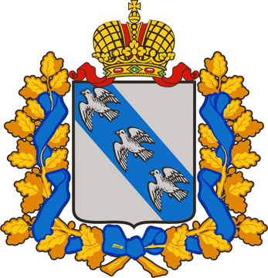

Задание 4. 5 баллов

|  |  |
| --- | --- |
| Город | Как называют жителей |
| Дмитриев |  |
| Обоянь |  |
| Суджа |  |
| Фатеж |  |
| Шигры |  |

1

Задание 5. 8 баллов

Какие события произошли в этом году

1146г.-

1226г. -

1508г.-

1792г. –

Задание 6. 8 баллов

Из предложенных слов составьте определение и дайте понятие. Можно изменять окончание слова.

1. - изучающая, дисциплина обращения история монетной чеканка и денежного

2описании наука и гербов составлении, о расшифровке

3. - историю научная летосчисления изучающая дисциплина,

4. - названия наука, произношение происхождение их изучающая смысловое значение, развитие, географические написание и.

Задание 7. Всего 16 баллов

В буквенном квадрате найдите названия улиц г. Курска. Что общего в названии улиц?

|  |  |  |  |  |  |  |  |  |  |
| --- | --- | --- | --- | --- | --- | --- | --- | --- | --- |
| ч | и | ф | а | т | у | с | б | р | а |
| е | х | а | ц | у | ф | и | м | ц | с |
| л | г | я | в | р | а | й | ы | л | е |
| т | о | л | с | т | о | г | о | я | е |
| о | г | а | й | д | а | р | а | н | в |
| г | о | р | ь | к | о | г | о | в | а |
| а | л | к | р | о | у | й | ц | е | ш |
| д | я | м | а | я | к | б | ю | д | х |
| у | в | о | р | о | б | ь | ё | в | а |
| о | в | е | ч | к | и | н | а | л | ж |

Задание 8. 7 баллов

Прочитайте отрывок из стихотворения, заполните пропуски и ответьте на вопросы.

А _____________ славные -

Витязи исправные:

Родились под _____________,

Росли под ________________,

Выросли как ______________,

С конца копья вскормлены.

Все пути им ведомы,

Все яруги знаемы,

Луки их натянуты,

Колчаны отворены,

Сабли их наточены,

Шеломы позолочены.

Сами скачут по полю волками

И, всегда готовые к борьбе,

Добывают острыми мечами Князю - славы, почестей - себе!"

Вопросы:

Как называется стихотворение? Как зовут князя?

Против кого выступил князь Игорь?

Задание 9. 6 баллов

Прочитайте текст и ответьте на вопросы.

«Известие о восстании в Рыльске самозванец получил 25 ноября. А 5 декабря восставшие привели к нему пятерых рыльских воевод. В тот же день произошло восстание в Курске. Жители схватили воевод князя Г.В. Рощу-Долгорукова и его помощника Я. Змеева и доставили в лагерь самозванца. На сторону «доброго» царя перешли многие города юга страны и вся Комарицкая волость, большинство из них, в том числе Курск, Путивль, сделали это в результате народных восстаний».

Вопросы:

Кто этот самозванец?

В каком году произошло это событие?

Какое название получило в истории описанное событие?

Задание 10. 4 балла

Кому принадлежат следующие завещания:

1. «При сем строго подтверждаю, чтобы с народом обходились вежливо, не стесняя его нимало, а паче всего не дрались, за что строго взыщу с виновных»

2. «...так вы узнаете о дерзновении моем перед Богом: если увидите, что процветает монастырь наш, - знайте, что я возле Владыки небесного; если же когда-либо увидите оскудение монастыря, и в нищету впадает он, то знайте, что далек я от Бога и не имею дерзновенья Ему молиться»

Задание 11. 4 балла

Кому посвящены эти строки?

А. «Из прежних попыток сделать что-нибудь для истории Петра Великого достоин величайшего уважения только бескорыстный и простодушный труд «Деяния Петра Великого»

Б. «Проплыл моря, открыл моря безвестны»

Задание 11. До 10 баллов.

Проведите экскурсию по представленным объектам начиная с XVI века.

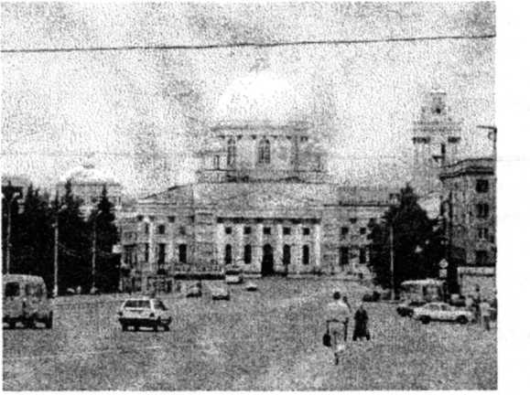

Олимпиадиые задания 8 класс 2015 год

Время выполнения - 90 минут

Задание 1. 3 балла

Что является лишним в каждом ряду. Лишнее выпишите и объясните, почему вы так решили.

1. Повойник. колпак, позатылень, кокошник

2. Кочерга, ухват, сковородник, хлебная лопата, помело, пральник

3. Курск, Железногорск, Щигры, Тим, Курчатов, Льгов

Задание 2. 10 баллов

Соотнесите герб и район Курской области

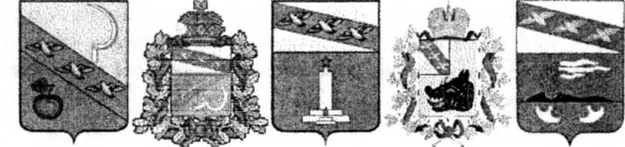

1 2 3 4 5

|  |  |
| --- | --- |
| Герб | Район |
|  | Курский |
|  | Рыльский |
|  | Поныровский |
|  | Щигровский |
|  | Беловский |
|  | Обоянский |

Задание 3. 4 балла

По какому принципу образованы ряды

1. Черных И.С., Ерохин Ф.З., Преображенский Н.А., Чикалин Я.Ф.

2. Боровых А.Е., Легостаев Е.Д., Пресняков Н.Г, Богдановская 3,П.

Задание 4. 9 баллов

О ком **идет** речь

1. После кончины отца Федор Алексеевич устроил в своем доме целый лабораторный комплекс, где проводил химические опыты с магнитом и электричеством, изготавливал различные химические материалы, а также изготавливал оптические стекла для зрительной трубы.

2. Он пробыл в должности губернатора Курской губернии полтора  
десятка лет, с 1866 по 1881 год, установив своеобразный рекорд. Его имя в анналах местной истории упоминается лишь в связи с пожаром здания Благородного собрания, да при нем в 1873 году губернская земская управа открыла в Курске учительскую школу, позже переросшую в семинарию.

3. Находясь в служебной командировке в республике Чечня, 5 марта 2000 года он задержал участника бандформирования. После доставки бандита в ВОВД Ачхой-Мартановского района, автомобиль, в котором находился он и другие сотрудники ОМОНа попал в засаду возле поселка Асиновская. В ходе боя он, отстреливаясь до последнего патрона, взорвал себя и окружавших его бандитов гранатой. За мужество и героизм ему присвоено звание Героя Российской Федерации. Его имя занесено на мемориальную доску «Героям - курянам» на Красной площади.

Задание 5. 8 баллов

Найдите ошибки.

23 августа 1943 года ночное небо над Москвой впервые в ходе Великой Отечественной войны озарилось огненными сполохами артиллерийского салюта. Он возвестил о выдающейся победе Советских Вооруженных Сил - освобождении старинных русских городов Сталинграда и Ленинграда о том, что контрнаступление одной из грандиозных битв войны - Сталинградский битвы - победоносно развивается.

Задание 6. 5 баллов

Какие события произошли в этом году

1032 год -

1355 год -

18-19 ноября 1919 года -

1838 год -

1956 год -

Задание 7. 10 баллов

В буквенном квадрате найдите названия улиц г. Курска. Что общего в названии улиц?

|  |  |  |  |  |  |  |  |  |  |
| --- | --- | --- | --- | --- | --- | --- | --- | --- | --- |
| ч | и | ф | а | в | у | с | б | р | а |
| е | р | я | б | и | н | о | в | а | я |
| д | г | я | в | ш | а | й | ы | л | е |
| т | к | л | е | н | о | в | а | я | е |
| p | б | е | р | е | в | о | в | а | я |
| а | о | р | ь | в | о | г | о | в | а |
| к | а | ш | т | а | н | о | в | а | я |
| и | я | м | а | я | к | б | ю | д | x |
| т | в | о | р | о | б | ь | е | в | а |
| о | л | ь | x | о | в | с | к | а | я |
| в | ф | а | р | а | и | щ | x | н | в |
| а | у | д | у | б | о | в | а | я | ю |
| я | п | ы | л | э | н | й | у | я | с |

Задание 8. 10 баллов.

Заполните пробелы в тексте

В Курской битве командовали выдающиеся полководцы: маршалы 1 и 2. С советской стороны в Курской битве принимали участие войска: 3 (командующий генерал 4), 5 командующий генерал 6), 7 (командующий генерал 8) и других фронтов. В ночь на 5 июля 1943 г, немецкие саперы проделали проходы в минных полях я танковые и пехотные дивизии уже вышли на исходные позиции. Но за 9 до наступления на них обрушился удар советской 10.

Задание 9. 12 баллов

Соотнесите имя деятеля, его место рождения и профессиональную деятельность

|  |  |  |
| --- | --- | --- |
| Деятель | Место рождения | Профессиональная деятельность |
| 1 Н. С. Хрущев | А. с. Любимовка Большесолдатского района | политик |
| 2 В.Г. Шварц | Б. Льгов | Художник |
| 3 К.Н. Истомин | В. Курск | архитектор |
| 4 Г.В. Свиридов | Г. Фатеж | композитор |
| 5 М. Г. Эрденко | Д. Бараново Старооскольского уезда (ныне - Горшеченского) | поэт |
| 6 Н.М. Дружинин | Е. Курск | певец |
| 7 И. П. Бурлак | Ж. Село Алексеевка Курской губернии | историк |
| 8 Н.Н. Асеев | И. Курск | певец |
| 9 | К. с. Калиновка Дмитриевского уезда | художник |

Задание 10. 16 баллов

Назовите 7 чудес Курской области

Где они находятся;

Расскажите о 2-х из них.

Задание 11. До 10 баллов.

Проведите экскурсию по данному объекту.

